Šis dokumentas yra patvirtintas Zarzio vaistinio preparato informacinis dokumentas, kuriame nurodyti pakeitimai, padaryti po ankstesnės vaistinio preparato informacinių dokumentų keitimo procedūros (EMEA/H/C/000917/WS2770/G).

Daugiau informacijos rasite Europos vaistų agentūros tinklalapyje adresu: https://www.ema.europa.eu/en/medicines/human/epar/zarzio

I PRIEDAS

PREPARATO CHARAKTERISTIKŲ SANTRAUKA
1. VAISTINIO PREPARATO PAVADINIMAS

Zarzio 30 MV/0,5 ml injekcinis ar infuzinis tirpalas užpildytame švirkšte
Zarzio 48 MV/0,5 ml injekcinis ar infuzinis tirpalas užpildytame švirkšte

2. KOKYBINĖ IR KIEKYBINĖ SUDĖTIS

Zarzio 30 MV/0,5 ml injekcinis ar infuzinis tirpalas užpildytame švirkšte
Kiekviename mililitre tirpalo yra 60 milijonų vienetų (MV) (atitinka 600 mikrogramų [μg]) filgrastimo (filgrastimum)*.
Kiekviename užpildytame švirkšte yra 0,5 ml tirpalo, kuriame yra 30 MV (atitinka 300 (μg) filgrastimo.

Zarzio 48 MV/0,5 ml injekcinis ar infuzinis tirpalas užpildytame švirkšte
Kiekviename mililitre tirpalo yra 96 milijonai vienetų (MV) (atitinka 960 mikrogramų [μg]) filgrastimo (filgrastimum)*.
Kiekviename užpildytame švirkšte yra 0,5 ml tirpalo, kuriame yra 48 MV (atitinka 480 (μg) filgrastimo.

* rekombinantinis metionilintas žmogaus granulocitų kolonijas stimuliuojantis faktorius (G-KSF), rekombinantine DNR technologija gaunamas iš E. coli.

Pagalbinė medžiaga, kurios poveikis žinomas
Kiekviename tirpalo mililitre yra 50 mg sorbitolio (E420).
Visos pagalbinės medžiagos išvardytos 6.1 skyriuje.

3. FARMACINĖ FORMA

Injekcinis ar infuzinis tirpalas užpildytame švirkšte (injekcija ar infuzija).
Tirpalas yra skaidrus, bespalvis arba gelsvas.

4. KLINIKINĖ INFORMACIJA

4.1 Terapinės indikacijos

- Neutropenijos trukmės ir febrilinės neutropenijos dažnio mažinimas pacientams, gydomiems įprastiniais citotoksiniais chemoterapiniais preparatais nuo vėžio (išskyrus lėtinę mieloidinę leukemiją ir mielodisplazinį sindromą), bei neutropenijos trukmės mažinimas pacientams, kuriems, persodinus kaulų čiulpus po mieloabliacinio gydymo, yra didesnė ilgalaikės sunkios neutropenijos rizika.

Filgrastimo saugumas ir veiksmingumas yra panašus ir suaugusiesiems, ir vaikams, kuriems taikomas citotoksinis chemoterapinis gydymas.

- Periferinio kraujo pirmtakinių ląstelių (PKPL) mobilizacija.

- Neutrofilų kiekio didinimas bei su infekcija susijusių reiškinių dažnio ir trukmės mažinimas sunkia įgimta, cikline arba idiopatine neutropenija sergantiems pacientams (vaikams arba suaugusiesiems), kurių absoliutus neutrofilų skaičius (ANS) yra ≤ 0,5 × 10⁹/l ir kuriems buvo sunki arba pasikartojanti infekcinė liga, ilgalaikio gydymo metu.

- Nuolatinės neutropenijos (ANS ≤ 1,0 × 10⁹/l) gydymas pacientams, sergantiems progresavusia ŽIV liga, siekiant sumažinti bakterinės infekcijos riziką tuo atveju, jei kitos priemonės neutropenijai gydyti netinka.

4.2 Dozavimas ir vartojimo metodas

Gydymą filgrastimu galima pradėti tik bendradarbiaujant su onkologijos centru, kurio personalas turi patirties ir gydymo G-KSF, ir hematologijoje, bei kuris turi būtinas diagnostines priemones. Mobilizacijos ir aferezės procedūros turi būti atliekamos bendradarbiaujant su onkologijos-hematologijos centru, kurio personalas turi pakankamai patirties šioje srityje ir kuriame gali būti tinkamai atliekamas kraujodaros pirmtakinių ląstelių stebėjimas.

Įprastinė citotoksinė chemoterapija

Dozavimas

Rekomenduojama filgrastimo dozė yra 0,5 MV/kg kūno masės per parą (5 μg/kg kūno masės per parą). Pirmąją filgrastimo dozę galima vartoti praėjus mažiausiai 24 valandoms po citotoksinės chemoterapijos. Atsitiktinių imčių klinikinių tyrimų metu po oda buvo leidžiama 230 μg/m² kūno paviršiaus paros dozė (4,0-8,4 μg/kg kūno masės paros dozė).

Filgrastimą reikia vartoti kasdien, kol praeis numatomas didžiausias neutrofilų skaičiaus sumažėjimas ir jų kiekis vėl taps normalus. Tikėtina, kad po įprastinės solidinių navikų, limfomų ir limfoidinės leukemijos chemoterapijos šie kriterijai bus pasiekti per 14 gydymo dienų. Po indukcinio ir konsolidacinio ūminės mieloidinės leukemijos gydymo šiuo vaistu gali tekti gydyti daug ilgiau (iki 38 dienų), priklausomai nuo vartotų citotoksinių chemoterapinių preparatų grupės, dozės ir schemos.

Pacientams, kuriems taikoma citotoksinė chemoterapija, laikinas neutrofilų skaičiaus padidėjimas paprastai stebimas praėjus 1-2 dienoms nuo gydymo filgrastimu pradžios. Vis dėlto norint pasiekti ilgalaikį atsaką, gydymo filgrastimu negalima nutraukti, kol nepraeis didžiausias neutrofilų skaičiaus sumažėjimas ir vėl nesunormalės neutrofilų kiekis. Per anksti, t. y. nesulaukus tikėtino didžiausio neutrofilų skaičiaus sumažėjimo, gydymą filgrastimu nutraukti nerekomenduojama.

Vartojimo metodas

Filgrastimo galima kasdien leisti po oda arba per 30 minučių infuzuoti į veną, praskiedus 5 % gliukozės tirpalu (žr. 6.6 skyrių). Daugeliu atvejų vaistinį preparatą geriausia leisti po oda. Kai kurie vienkartinės dozės tyrimų rezultatai rodo, kad į veną pavartotas vaistinis preparatas gali veikti trumpiau. Klinikinė šio rezultato reikšmė, gydant kartotinėmis dozėmis, neaiški. Vartojimo būdo pasirinkimas priklauso nuo individualių klinikinių aplinkybių.

Pacientams, kuriems prieš kaulų čiulpų transplantaciją taikomas mieloabliacinis gydymas

Dozavimas

Rekomenduojama pradinė filgrastimo dozė yra 1 MV/kg kūno masės per parą (10 μg/kg kūno masės per parą). Pirmąją filgrastimo dozę reikia vartoti praėjus mažiausiai 24 valandoms po citotoksinės chemoterapijos ir mažiausiai 24 valandoms po kaulų čiulpų infuzijos.

Kai tik didžiausias neutrofilų skaičiaus sumažėjimas praeina, filgrastimo paros dozę reikia nustatyti atsižvelgiant į neutrofilų atsaką.

Neutrofilų skaičius | Filgrastimo dozės nustatymas
> 1,0 × 10⁹/l 3 dienas iš eilės | Sumažinti iki 0,5 MV/kg kūno masės per parą (5 μg/kg kūno masės per parą)
Po to, jei ANS išlieka > 1,0 × 10⁹/l dar 3 dienas iš eilės | Filgrastimu nebegydyti
Jei gydymo laikotarpiu ANS sumažėja iki < 1,0 × 10⁹/l, filgrastimo dozė vėl didinama taip, kaip nurodyta aukščiau
ANS = absoliutus neutrofilų skaičius

Vartojimo metodas

Filgrastimą galima vartoti 30 minučių arba 24 valandų infuzija į veną arba nepertraukiama 24 valandų infuzija po oda. Filgrastimą reikia praskiesti 20 ml 5 % gliukozės tirpalu (žr. 6.6 skyrių).

PKPL mobilizacijai pacientams, kuriems po mielosupresinio arba mieloabliacinio gydymo atliekama autologinių PKPL transplantacija

Dozavimas

Rekomenduojama filgrastimo dozė PKPL mobilizacijai, kai gydoma tik juo, yra 1 MV/kg kūno masės per parą (10 μg/kg kūno masės per parą) 5-7 dienas iš eilės. Leukaferezės atlikimo laikas: dažnai pakanka atlikti vieną ar dvi leukaferezes 5-ąją ir 6-ąją gydymo dieną. Kitomis aplinkybėmis gali prireikti papildomos leukaferezės. Filgrastimo dozavimo negalima keisti iki paskutinės leukaferezės.

Rekomenduojama filgrastimo dozė PKPL mobilizacijai po mielosupresinės chemoterapijos yra 0,5 MV/kg kūno masės per parą (5 μg/kg kūno masės per parą). Ją reikia vartoti nuo pirmosios dienos po chemoterapijos pabaigos iki tol, kol praeis tikėtinas didžiausias neutrofilų kiekio sumažėjimas ir jų skaičius taps normalus. Leukaferezė turi būti atliekama tuo laikotarpiu, kai ANS didėja nuo < 0,5 × 10⁹/l iki > 5,0 × 10⁹/l. Pacientams, kuriems nebuvo taikyta ekstensyvi chemoterapija, dažniausiai pakanka vienos leukaferezės. Kitomis aplinkybėmis rekomenduojama atlikti papildomas leukaferezes.

Vartojimo metodas

Filgrastimas PKPL mobilizacijai, kai gydoma tik juo
Filgrastimą galima vartoti nepertraukiama 24 valandų infuzija po oda arba leidžiant po oda. Infuzijai filgrastimą reikia skiesti 20 ml 5 % gliukozės tirpalu (žr. 6.6 skyrių).

Filgrastimas PKPL mobilizacijai po mielosupresinės chemoterapijos
Filgrastimą reikia leisti po oda.

PKPL mobilizacijai sveikiems donorams prieš alogeninių PKPL transplantaciją

Dozavimas

Sveikų donorų PKPL mobilizacijai filgrastimo dozė yra 1 MV/kg kūno masės per parą (10 μg/kg kūno masės per parą) 4-5 dienas iš eilės. Leukaferezę reikia pradėti 5-ąją dieną ir, jei reikia, tęsti iki 6-osios dienos siekiant surinkti 4 × 10⁶ CD34⁺ ląstelių/kg recipiento kūno masės.

Vartojimo metodas

Filgrastimą reikia leisti po oda.

Pacientams, sergantiems sunkia lėtine neutropenija (SLN)

Dozavimas

Įgimta neutropenija
Rekomenduojama pradinė paros dozė yra 1,2 MV/kg kūno masės (12 μg/kg kūno masės). Ji suleidžiama per vieną kartą ar per kelis kartus.

Idiopatinė ar ciklinė neutropenija
Rekomenduojama pradinė paros dozė yra 0,5 MV/kg kūno masės (5 μg/kg kūno masės). Ji suleidžiama per vieną kartą ar per kelis kartus.

Dozės nustatymas
Filgrastimo reikia vartoti kasdien leidžiant po oda, kol neutrofilų skaičius taps ir išliks didesnis nei 1,5 × 10⁹/l. Pasireiškus tokiam atsakui, reikia nustatyti mažiausią veiksmingą dozę, palaikančią šį lygį. Pakankamam neutrofilų kiekiui palaikyti reikalingas ilgalaikis kasdienis gydymas. Po 1-2 gydymo savaičių pradinę dozę galima du kartus padidinti arba sumažinti, atsižvelgiant į paciento atsaką. Toliau dozė turi būti individualiai koreguojama kas 1-2 savaites, kad vidutinis neutrofilų skaičius išliktų tarp 1,5 × 10⁹/l ir 10 × 10⁹/l. Greičiau dozę galima didinti pacientams, sergantiems sunkia infekcine liga. Klinikinių tyrimų metu 97 % pacientų, kuriems pasireiškė atsakas, visišką atsaką sukėlė ≤ 24 μg/kg kūno masės paros dozė. Nenustatyta, ar saugu ilgai vartoti didesnę kaip 24 μg/kg kūno masės filgrastimo paros dozę pacientams, sergantiems SLN.

Vartojimo metodas

Įgimta, idiopatinė arba ciklinė neutropenija. Filgrastimą reikia leisti po oda.

Pacientams, sergantiems ŽIV liga

Dozavimas

Neutropenijos gydymas:
Rekomenduojama pradinė filgrastimo dozė yra 0,1 MV/kg kūno masės per parą (1 μg/kg kūno masės per parą). Ją reikia didinti iki didžiausios 0,4 MV/kg kūno masės (4 μg/kg kūno masės) paros dozės, kol neutrofilų skaičius tampa ir išlieka normalus (ANS > 2,0 × 10⁹/l). Klinikinių tyrimų metu > 90 % pacientų, reagavusių į šias dozes, neutropenija išnyko vidutiniškai per 2 dienas.

Nedideliam pacientų skaičiui (< 10 %) reikėjo net 1 MV/kg kūno masės (10 μg/kg kūno masės) paros dozės, kad praeitų neutropenija.

Normalaus neutrofilų skaičiaus palaikymas
Neutropeniją pašalinus, reikia nustatyti mažiausią veiksmingą vaistinio preparato dozę normaliam neutrofilų skaičiui palaikyti. Rekomenduojama pradėti gydyti kas antra diena vartojama 30 MV (300 μg) paros doze. Ją gali tekti koreguoti, atsižvelgiant į paciento ANS, kad neutrofilų kiekis išliktų > 2,0 × 10⁹/l. Klinikinių tyrimų metu ANS > 2,0 × 10⁹/l. palaikyti reikėjo vartoti 30 MV (300 μg) paros dozę 1-7 dienas per savaitę. Vidutinis dozės vartojimo dažnis buvo 3 dienos per savaitę. Gali tekti ilgai gydyti šiuo vaistiniu preparatu, kad ANS išliktų > 2,0 × 10⁹/l.

Vartojimo metodas

Neutropenijos gydymas arba normalaus neutrofilų kiekio palaikymas. Filgrastimą reikia leisti po oda.

Senyvi žmonės

Klinikiniuose filgrastimo tyrimuose dalyvavo nedidelė grupė senyvų pacientų. Tačiau specialių šios grupės tyrimų neatlikta, todėl specifinių dozavimo rekomendacijų pateikti negalima.

Sutrikusi inkstų funkcija

Filgrastimo poveikio pacientams, kuriems yra sunkus inkstų arba kepenų funkcijos sutrikimas, tyrimai parodė, kad jų organizme vaistinio preparato farmakokinetikos ir farmakodinamikos pobūdis yra panašus kaip ir pacientų, kurių inkstų ar kepenų funkcija normali. Minėtiems pacientams dozės keisti nebūtina.

Vartojimas vaikams, sergantiems SLN ir vėžiu

Klinikinių tyrimų metu šešiasdešimt penki procentai pacientų, tirtų SLN tyrimo programoje, buvo jaunesni nei 18 metų. Gydymo veiksmingumas šio amžiaus grupės pacientams, kurių dauguma sirgo įgimta neutropenija, buvo aiškus. Vaikams, gydomiems dėl SLN, vaistinio preparato saugumo pobūdis nesiskyrė.

Vaikų klinikinių tyrimų duomenys rodo, kad filgrastimo saugumas ir veiksmingumas yra panašūs tiek suaugusiesiems žmonėms, tiek vaikams, gydomiems citotoksine chemoterapija.

Dozavimas

Vaikams vaistinio preparato rekomenduojama dozuoti taip, kaip ir suaugusiesiems žmonėms, kuriems taikoma mielosupresinė citotoksinė chemoterapija.

Vartojimo metodas

Dėl spyruoklinio mechanizmo užpildytas švirkštas neskirtas matuoti mažesnio nei 0,3 ml tūrio. Šiuo produktu negalima skirti mažesnių nei 0,3 ml dozių.

Jei reikia, injekcinį tirpalą galima praskiesti (žr. 6.6 skyrių).

4.3 Kontraindikacijos

Padidėjęs jautrumas veikliajai arba bet kuriai 6.1 skyriuje nurodytai pagalbinei medžiagai.

4.4 Specialūs įspėjimai ir atsargumo priemonės

Atsekamumas

Siekiant pagerinti granulocitų kolonijas stimuliuojančių faktorių (G-KSFs) atsekamumą, reikia aiškiai užrašyti paskirto vaistinio preparato pavadinimą ir serijos numerį.

Specialūs įspėjimai ir atsargumo priemonės pagal indikacijas

Padidėjęs jautrumas

Gauta pranešimų apie filgrastimu gydytiems pacientams gydymo pradžioje ir per tolesnį gydymą pasireiškusias padidėjusio jautrumo reakcijas, įskaitant anafilaksines reakcijas. Pacientams, kuriems padidėjęs jautrumas yra klinikiniu požiūriu reikšmingas, Zarzio vartojimą reikia visam laikui nutraukti. Zarzio negalima skirti pacientams, kuriems praeityje buvo pasireiškęs padidėjęs jautrumas filgrastimui arba pegfilgrastimui.

Nepageidaujamas poveikis plaučiams

G-KSF gydomiems pacientams pasireiškė nepageidaujamas poveikis plaučiams, dažniausiai intersticinė plaučių liga. Pacientams, kuriems neseniai buvo infiltratų plaučiuose ar kurie neseniai sirgo pneumonija, tokio poveikio rizika gali būti didesnė. Plaučių sutrikimo simptomai, pvz., kosulys, karščiavimas ir dusulys, kartu su rentgenu nustatomais plaučių infiltratais bei kvėpavimo funkcijos pablogėjimu gali būti pradiniai ūminio kvėpavimo sutrikimo sindromo (ŪKSS) požymiai. Tuomet filgrastimo vartojimą reikia nutraukti ir skirti tinkamą gydymą.

Glomerulonefritas

Buvo gauta pranešimų apie filgrastimą ir pegfilgrastimą vartojantiems pacientams pasireiškusį glomerulonefritą. Paprastai glomerulonefrito reiškiniai išnyko sumažinus dozę arba nutraukus filgrastimo ir pegfilgrastimo vartojimą. Rekomenduojama stebėti bendrojo šlapimo tyrimo rodiklius.

Kapiliarų pralaidumo sindromas

Kapiliarų pralaidumo sindromas, kuris gali būti pavojingas gyvybei, jeigu gydymas yra atidedamas, buvo aprašytas pavartojus granulocitų kolonijas stimuliuojančių faktorių ir buvo apibūdinamas pasireiškiančia hipotenzija, hipoalbuminemija, edema ir hemokoncentracija. Pacientai, kuriems išsivystė kapiliarų pralaidumo sindromas, turi būti atidžiai stebimi ir gauti standartinį simptominį gydymą, įskaitant intensyviosios terapijos poreikį (žr. 4.8 skyrių).

Splenomegalija ir blužnies plyšimas

Po gydymo filgrastimu pacientams ir sveikiems donorams buvo paprastai besimptomių splenomegalijos atvejų ir blužnies plyšimo atvejų. Kai kurie blužnies plyšimo atvejai baigėsi mirtimi. Todėl būtina atidžiai stebėti blužnies dydį (pvz., tiriant kliniškai bei ultragarsu). Reikia pagalvoti apie blužnies plyšimo diagnozę donorams ir (arba) pacientams, besiskundžiantiems skausmu viršutinės pilvo dalies kairėje pusėje arba peties viršutinėje dalyje. Pastebėta, kad sumažinus filgrastimo dozę pacientams, sergantiems sunkia lėtine neutropenija, blužnies didėjimas sulėtėja arba sustoja, bet 3 % pacientų blužnį reikėjo pašalinti.

Piktybinių ląstelių augimas

G-KSF gali skatinti mieloidinių ląstelių augimą in vitro, panašų poveikį galima pastebėti kai kurioms nemieloidinėms ląstelėms in vitro.

Mielodisplazinis sindromas arba lėtinė mieloidinė leukemija

Gydymo filgrastimu saugumas ir veiksmingumas pacientams, sergantiems mielodisplazijos sindromu arba lėtine mielogenine leukemija, neištirti. Filgrastimas neskirtas šių ligų gydymui. Būtina ypač atidžiai diferencijuoti lėtinės mieloidinės leukemijos blastinę transformaciją nuo ūminės mieloidinės leukemijos.

Ūminė mieloidinė leukemija

Dėl nepakankamų saugumo ir veiksmingumo duomenų pacientams, sergantiems antrine ūmine mieloidine leukemija (ŪML), filgrastimą reikia skirti atsargiai. Filgrastimo saugumas ir veiksmingumas, gydant de novo ŪML sergančius jaunesnius negu 55 metų pacientus su palankiais citogenetikos rodikliais (t(8;21), t(15;17) ir inv(16)), neištirti.

Trombocitopenija

Buvo pranešta apie trombocitopenijos atvejus pacientams, vartojusiems filgrastimą. Reikia atidžiai stebėti trombocitų skaičių, ypač pirmąsias gydymo filgrastimu savaites. Pacientams, sergantiems sunkia lėtine neutropenija, kuriems pasireiškia trombocitopenija (trombocitų skaičius <100 × 10⁹/l), reikia apsvarstyti, ar gydymą filgrastimu laikinai nutraukti, ar sumažinti jo dozę.

Leukocitozė

100 × 10⁹/l ar didesnis leukocitų skaičius buvo mažiau kaip 5 % vėžiu sergančių pacientų, vartojusių didesnes kaip 0,3 MV/kg kūno masės (3 μg/kg kūno masės) filgrastimo paros dozes. Nepageidaujamo poveikio, tiesiogiai susijusio su šio laipsnio leukocitoze, nepastebėta. Tačiau, atsižvelgiant į galimą riziką, susijusią su sunkia leukocitoze, gydant filgrastimu reikia reguliariai tikrinti leukocitų skaičių. Jei leukocitų skaičius viršija 50 × 10⁹/l po tikėtino didžiausio sumažėjimo, gydymą filgrastimu būtina nedelsiant nutraukti. Kai filgrastimu gydoma PKPL mobilizacijos laikotarpiu, jo vartojimą reikia nutraukti ar sumažinti dozę tuo atveju, jei leukocitų skaičius tampa > 70 × 10⁹/l.

Imunogeniškumas

Vartojant šio vaistinio preparato, kaip ir visų kitų gydomųjų baltymų, gali pasireikšti imunogeniškumas. Antikūnų prieš filgrastimą susidarymo dažnis paprastai yra mažas. Kaip ir vartojant kitų biologinių vaistinių preparatų, tikėtina, kad gali susidaryti surišančiųjų antikūnų, tačiau jie neturi neutralizuojamojo poveikio.

Specialūs įspėjimai ir atsargumo priemonės, susiję su gretutinėmis ligomis

Specialios atsargumo priemonės, susijusios su pjautuvo pavidalo ląstelių genais ir pjautuvo pavidalo ląstelių anemija

Pjautuvo pavidalo ląstelių genų turintiems arba pjautuvo pavidalo ląstelių anemija sergantiems pacientams filgrastimo vartojimas skatino ligos krizę, kuri kai kuriais atvejais buvo mirtina. Gydytojai pjautuvo pavidalo ląstelių genų turintiems arba pjautuvo pavidalo ląstelių anemija sergantiems pacientams filgrastimo turi skirti labai atsargiai.

Osteoporozė

Pacientams, sergantiems osteoporozę sukeliančia kaulų liga ir be pertraukos ilgiau kaip 6 mėnesius gydomiems filgrastimu, gali prireikti tirti kaulų tankį.

Specialios atsargumo priemonės vėžiu sergantiems pacientams

Filgrastimo negalima vartoti norint padidinti citotoksinių chemoterapinių vaistinių preparatų dozes daugiau negu nurodyta nustatytose dozavimo schemose.

Rizika, susijusi su chemoterapinių preparatų dozės didinimu

Ypatingo atsargumo reikia laikytis gydant pacientus didelėmis chemoterapinių vaistinių preparatų dozėmis, nes neįrodyta, kad toks gydymas pagerintų naviko pasekmes, o didesnės chemoterapinių vaistinių preparatų dozės gali sustiprinti toksinį poveikį, įskaitant poveikį širdžiai, plaučiams, nervų sistemai ir odai (vadovaukitės specifinių chemoterapinių vaistinių preparatų skyrimo informacija).

Chemoterapijos poveikis eritrocitams ir trombocitams

Gydymas vien filgrastimu neapsaugo nuo mielosupresinės chemoterapijos sukeliamos trombocitopenijos ir anemijos. Dėl galimai didesnių chemoterapinių vaistinių preparatų dozių (pvz., paskirtos gydymo schemos pilnų dozių) pacientui gali kilti didesnė trombocitopenijos ir anemijos rizika. Rekomenduojama reguliariai tikrinti trombocitų skaičių ir hematokrito rodiklį. Specialus atsargumas būtinas taikant monoterapiją ar kompleksinį gydymą chemoterapiniais vaistiniais preparatais, sukeliančiais sunkią trombocitopeniją.

Įrodyta, kad vartojant filgrastimu mobilizuotas PKPL, sumažėja trombocitopenijos po mielosupresinės ar mieloabliacinės chemoterapijos sunkumas ir trukmė.

Mielodisplazinis sindromas ir ūminė mieloidinė leukemija pacientams, sergantiems krūtų ir plaučių vėžiu

Po pateikimo į rinką atlikus stebėjimo tyrimą mielodisplazinis sindromas (MDS) ir ūminė mieloidinė leukemija (ŪML) buvo susiję su alternatyvaus G-KSF vaistinio preparato pegfilgrastimo vartojimu kartu su chemoterapija ir (arba) spinduline terapija krūties arba plaučių vėžiu sergantiems pacientams. Panašus ryšys tarp filgrastimo ir MDS / ŪML nebuvo pastebėtas. Vis dėlto krūties ar plaučių vėžiu sergančius pacientus reikia stebėti dėl MDS / ŪML požymių ir simptomų.

Kitos specialios atsargumo priemonės

Pacientams, kuriems labai sumažėjęs mieloidinių pirmtakinių ląstelių kiekis, filgrastimo poveikis netirtas. Filgrastimas pirmiausiai veikia neutrofilų kamienines ląsteles, skatindamas jas didinti neutrofilų kiekį. Vadinasi, pacientams, kuriems kamieninių ląstelių kiekis sumažėjęs (pvz., taikant ekstensyvų spindulinį arba chemoterapinį gydymą arba tada, kai navikas infiltruoja kaulų čiulpus), neutrofilų atsakas gali būti mažesnis.

Kraujagyslių sutrikimai, įskaitant venų okliuzinę ligą ir skysčių tūrio sutrikimus, retai pasitaikė pacientams, kuriems po didelių chemoterapijos dozių atlikta transplantacija.

Yra duomenų apie transplantato prieš šeimininką ligos (TpŠL) ir mirties atvejus pacientams, gydytiems G-KSF po alogeninių kaulų čiulpų transplantacijos (žr. 4.8 ir 5.1 skyrius).

Kaulų čiulpų hemopoezinio aktyvumo padidėjimas dėl reakcijos į gydymą augimo faktoriumi siejamas su skenuojant nustatomais laikinais nenormaliais kaulų pokyčiais. Į tai reikia atsižvelgti vertinant kaulų rentgenogramas.

Užregistruota atvejų, kai, pavartojus G-KSF, sveikiems tiriamiesiems ir pacientams, sergantiems vėžiu, pasireiškė aortitas. Pasireiškė tokie simptomai kaip karščiavimas, pilvo skausmas, negalavimas, nugaros skausmas ir padidėję uždegimo žymenų rodikliai (pvz., C-reaktyvaus baltymo kiekis ir baltųjų kraujo kūnelių skaičius). Daugeliu atvejų aortitas diagnozuotas atlikus kompiuterinės tomografijos tyrimą ir paprastai praeidavo nustojus vartoti G-KSF. Taip pat žr. 4.8 skyrių.

Specialios atsargumo priemonės pacientams, kuriems taikoma PKPL mobilizacija

Mobilizacija

Neatlikta perspektyvinių atsitiktinių imčių tos pačios pacientų populiacijos tyrimų, kuriais būtų lyginti du rekomenduojami mobilizacijos metodai (gydant vien filgrastimu arba jo deriniu su mielosupresine chemoterapija). Atskirų pacientų ir laboratorinių CD34⁺ ląstelių tyrimų skirtumai rodo, kad sunku tiesiogiai palyginti skirtingų tyrimų rezultatus. Todėl sunku rekomenduoti optimalų metodą. Mobilizacijos metodą reikia pasirinkti atsižvelgiant į individualaus paciento gydymo tikslus.

Ankstesnė citotoksinių vaistinių preparatų ekspozicija

Pacientams po ankstesnio labai ekstensyvus mielosupresinio gydymo PKPL mobilizacija gali būti nepakankama, kad būtų užtikrintas mažiausias rekomenduojamas jų kiekis (≥ 2 × 10⁶ CD34⁺ ląstelių/kg) arba trombocitų atsigavimo iki tokio pat lygio pagreitėjimas.

Kai kurie citotoksiniai vaistiniai preparatai pasižymi ypatingu toksiniu poveikiu hemopoezinėms pirmtakinėms ląstelėms, todėl gali neigiamai veikti pirmtakinių ląstelių mobilizaciją. Vaistiniai preparatai, tokie kaip melfalanas, karmustinas (BCNU) ir karboplatina, vartojami ilgai prieš pirmtakinių ląstelių mobilizaciją, gali sumažinti gaunamą pirmtakinių ląstelių kiekį. Tačiau nustatyta, kad melfalano, karboplatinos arba BCNU derinys su filgrastimu veiksmingai veikia pirmtakinių ląstelių mobilizaciją. Numatant atlikti PKPL transplantaciją, patariama kamieninių ląstelių mobilizaciją planuoti gydymo kurso pradžioje. Ypatingą dėmesį reikia atkreipti į tokių pacientų mobilizuotų pirmtakinių ląstelių skaičių prieš gydymą didelėmis chemoterapinių preparatų dozėmis. Jei pagal aukščiau nurodytus kriterijus mobilizuotų ląstelių skaičius yra nepakankamas, reikia apsvarstyti alternatyvius gydymo būdus, kuriems nereikia pirmtakinių ląstelių.

Mobilizuotų pirmtakinių ląstelių kiekio įvertinimas

Apskaičiuojant mobilizuotų pirmtakinių ląstelių kiekį filgrastimu gydytiems pacientams, ypatingą dėmesį reikia skirti skaičiavimo metodui. CD34⁺ ląstelių skaičiaus nustatymo srovine citometrija rezultatai priklauso nuo naudojamo tikslaus metodo, ir rekomenduojamą skaičių, paremtą kitų laboratorijų tyrimais, reikia interpretuoti atsargiai.

Atlikus ryšio tarp reinfuzuotų CD34⁺ ląstelių skaičiaus ir trombocitų atsigavimo greičio po didelių dozių chemoterapijos statistinę analizę, nustatytas sudėtingas, bet nuolatinis ryšys.

Rekomenduojamas mažiausias CD34⁺ ląstelių kiekis ≥ 2 × 10⁶ ląstelių/kg yra paremtas paskelbta klinikine patirtimi, lemiančia pakankamą kraujo sudėties atsigavimą. Atrodo, kad didesnis už minėtą kiekis koreliuoja su greitesniu atsigavimu, mažesnis – su lėtesniu.

Specialios atsargumo priemonės sveikiems donorams, kuriems atliekama PKPL mobilizacija

Sveikiems donorams PKPL mobilizacija tiesioginės klinikinės naudos neduoda ir ji taikytina tik planuojant atlikti alogeninių kamieninių ląstelių transplantaciją.

PKPL mobilizaciją galima atlikti tik donorams, kurie atitinka įprastus klinikinius ir laboratorinius tinkamumo kamieninių ląstelių donorystei kriterijus, ypač atkreipiant dėmesį į kraujo rodiklius ir infekcines ligas.

Filgrastimo saugumas ir veiksmingumas jaunesniems kaip 16 metų ir vyresniems kaip 60 metų sveikiems donorams neįvertintas.

Laikina trombocitopenija (trombocitų < 100 × 10⁹/l) buvo stebėta 35 % tirtų asmenų po filgrastimo vartojimo ir leukaferezės. Iš jų dviem asmenims, turbūt dėl leukaferezės procedūros, trombocitų kiekis sumažėjo < 50 × 10⁹/l.

Jeigu reikia daugiau nei vienos leukaferezės, ypatingą dėmesį reikia skirti donorams, kurių trombocitų skaičius prieš leukaferezę yra < 100 × 10⁹/l. Paprastai leukaferezės negalima atlikti, jeigu trombocitų skaičius < 75 × 10⁹/l.

Leukaferezės negalima atlikti donorams, gydomiems antikoaguliantais arba turintiems hemostazės sutrikimų.

Donorus, kurie G-KSF gydomi dėl PKPL mobilizacijos, reikia stebėti tol, kol sunormalėja kraujo rodikliai.

Specialios atsargumo priemonės alogeninių PKPL, mobilizuotų filgrastimu, recipientams

Nauji duomenys rodo, kad alogeninių PKPL ir recipiento imunologinė sąveika gali būti susijusi su didesne ūminės ir lėtinės TpŠL rizika, lyginant su kaulų čiulpų transplantacija.

Specialios atsargumo priemonės pacientams, sergantiems SLN

Filgrastimu negalima gydyti pacientų, sergančių sunkia įgimta neutropenija, kuriems pasireiškia leukemija arba yra leukemijos vystymosi požymių.

Kraujo ląstelių kiekis

Galimi ir kitokie kraujo ląstelių kiekio pokyčiai, įskaitant anemiją ir trumpalaikį mieloidinių pirmtakinių ląstelių kiekio padidėjimą, todėl reikia atidžiai stebėti jų skaičių.

Transformacija į leukemiją arba į mielodisplazinį sindromą

Ypatingą dėmesį būtina skirti diagnozuojant SLN, siekiant atskirti šią ligą nuo kitų hemopoezės sutrikimų, pvz., aplazinės anemijos, mielodisplazijos ir mieloidinės leukemijos. Prieš gydymą reikia pamatuoti visų kraujo ląstelių kiekį, įskaitant diferencijuotą ir trombocitų skaičių, ir įvertinti kaulų čiulpų morfologiją bei kariotipą.

Klinikinių tyrimų metu pacientams, sergantiems SLN, retai (maždaug 3 %) pasireiškė mielodisplazijos sindromas (MDS) ar leukemija. Tai pastebėta tik pacientams, sergantiems įgimta neutropenija. MDS ir leukemija yra įprastos šios ligos komplikacijos ir jų ryšys su gydymu filgrastimu abejotinas. Maždaug 12 % pacientų, kuriems pradinio citogenetinio tyrimo rezultatai buvo normalūs, vėliau kartotinio įprastinio įvertinimo metu buvo nustatyti pokyčiai, įskaitant 7-osios chromosomos monosomiją. Dar nežinoma, ar ilgalaikis pacientų, sergančių SLN, gydymas gali sukelti citogenetinių pokyčių, MDS arba leukeminę transformaciją. Tokiems pacientams rekomenduojama reguliariai (maždaug kas 12 mėnesių) atlikti morfologinius ir citogenetinius kaulų čiulpų tyrimus.

Kitos atsargumo priemonės

Reikia paneigti trumpalaikės neutropenijos priežastis, pvz., virusinę infekciją.

Dažnai nustatyta hematurija, keletui ligonių pasireiškė proteinurija. Norint stebėti šias komplikacijas, būtina reguliariai tirti šlapimą.

Vaistinio preparato saugumas ir veiksmingumas naujagimiams ir pacientams, sergantiems autoimunine neutropenija, neištirti.

Specialios atsargumo priemonės pacientams, infekuotiems ŽIV

Kraujo ląstelių kiekis

Reikia atidžiai stebėti absoliutų neutrofilų skaičių (ANS), ypač pirmąsias gydymo filgrastimu savaites. Kai kuriems pacientams gydymo atsakas pasireiškia labai greitai ir neutrofilų skaičius ženkliai padidėja jau po pradinės filgrastimo dozės. Pirmąsias 2-3 gydymo filgrastimu dienas rekomenduojama kiekvieną dieną nustatyti ANS. Toliau ANS rekomenduojama matuoti ne rečiau kaip du kartus per savaitę pirmąsias 2 gydymo savaites ir bent kartą per savaitę arba kas antrą savaitę palaikomojo gydymo metu. Vartojant su pertraukomis 30 MV (300 μg) filgrastimo paros dozę, ilgainiui paciento ANS gali labai svyruoti. Norint nustatyti mažiausią ANS arba didžiausio sumažėjimo metu, kraujo mėginius ANS nustatyti rekomenduojama imti prieš pat kiekvieną numatytą filgrastimo dozės suleidimą.

Rizika, susijusi su padidintomis mielosupresinių vaistinių preparatų dozėmis

Gydymas vien filgrastimu neapsaugo nuo mielosupresinių vaistinių preparatų sukeliamos trombocitopenijos ir anemijos. Dėl gydymo didesne doze ar didesniu šių preparatų kiekiu kartu su filgrastimu pacientui gali padidėti trombocitopenijos ir anemijos rizika. Rekomenduojama reguliariai matuoti kraujo ląstelių skaičių (žr. aukščiau).

Infekcija ir piktybiniai procesai, sukeliantys mielosupresiją

Neutropenija gali pasireikšti dėl kaulų čiulpus infiltruojančios oportunistinės infekcijos, pvz., Mycobacterium avium komplekso, arba piktybinių navikų, pvz., limfomos. Pacientams, kuriems nustatyta kaulų čiulpus infiltruojanti infekcija ar piktybinis procesas, kartu su neutropenijai gydyti vartojamu filgrastimu reikia skirti tinkamą esamos ligos gydymą. Filgrastimo poveikis neutropenijai, atsiradusiai dėl kaulų čiulpus infiltruojančios infekcijos ar piktybinių navikų, gerai neištirtas.

Pagalbinės medžiagos

Zarzio sudėtyje yra sorbitolio (E420). Pacientams, kuriems yra įgimtas fruktozės netoleravimas (ĮFN), šio vaisto vartoti negalima, nebent tai būtų neabejotinai būtina.

Kūdikiams ir mažiems vaikams (jaunesniems kaip 2 metų) įgimtas fruktozės netoleravimas (ĮFN) dar gali būti nediagnozuotas. Vaistinių preparatų, kurių sudėtyje yra sorbitolio ar fruktozės, vartojimas į veną gali būti grėsmingas gyvybei ir yra draudžiamas šio amžiaus populiacijai, nebent yra viską nusverianti klinikinė būtinybė ir nėra kito pasirinkimo.

Prieš skiriant šio vaistinio preparato, būtina sužinoti išsamią kiekvieno paciento anamnezę dėl ĮFN.

Šio vaisto dozėje yra mažiau kaip 1 mmol (23 mg) natrio, t. y. jis beveik neturi reikšmės.

4.5 Sąveika su kitais vaistiniais preparatais ir kitokia sąveika

Filgrastimo, vartojamo tą pačią dieną kaip ir mielosupresinė citotoksinė chemoterapija, saugumas ir veiksmingumas galutiniai neištirtas. Dėl greitai besidalijančių mieloidinių ląstelių jautrumo mielosupresinei citotoksinei chemoterapijai filgrastimo nerekomenduojama vartoti 24 valandas prieš chemoterapiją ir 24 valandas po jos. Preliminarūs nedidelio pacientų, gydytų filgrastimu ir 5-fluorouracilu, skaičiaus tyrimo duomenys rodo, kad gali pasunkėti neutropenija.

Galima sąveika su kitais kraujodaros augimo faktoriais ir citokinais klinikinių tyrimų metu dar netyrinėta.

Litis skatina neutrofilų išsiskyrimą, todėl tikėtina, kad jis gali stiprinti filgrastimo poveikį. Nors ši sąveika oficialiai netirta, nėra duomenų, kad ji būtų žalinga.

4.6 Vaisingumas, nėštumo ir žindymo laikotarpis

Nėštumas

Duomenų apie filgrastimo vartojimą nėštumo metu nėra arba jų nepakanka. Su gyvūnais atlikti tyrimai parodė toksinį poveikį reprodukcijai. Triušiams padidėjo embriono netekimo dažnis taikant dideles daugkartines dozes bei esant toksiniam poveikiui patelėms (žr. 5.3 skyrių). Yra publikuotų duomenų apie filgrastimo prasiskverbimo per placentos barjerą atvejus nėščioms moterims.

Nėštumo metu Zarzio vartoti nerekomenduojama.

Žindymas

Nežinoma, ar filgrastimas/metabolitai išsiskiria į motinos pieną. Pavojaus naujagimiams / kūdikiams negalima atmesti. Atsižvelgiant į žindymo naudą kūdikiui ir gydymo naudą motinai, reikia nuspręsti, ar nutraukti žindymą ar nutraukti arba susilaikyti nuo gydymo Zarzio.

Vaisingumas

Nustatyta, kad filgrastimas poveikio žiurkių patelių ir patinėlių reprodukcinei veiklai arba vaisingumui neturi (žr. 5.3 skyrių).

4.7 Poveikis gebėjimui vairuoti ir valdyti mechanizmus

Filgrastimas gebėjimą vairuoti ir valdyti mechanizmus gali veikti silpnai. Vartojant filgrastimą gali būti juntamas svaigulys (žr. 4.8 skyrių).

4.8 Nepageidaujamas poveikis

a. Saugumo duomenų santrauka

Sunkiausios nepageidaujamos reakcijos, kurios gali atsirasti gydant filgrastimu, yra: anafilaksinė reakcija, sunkus nepageidaujamas poveikis plaučiams (įskaitant intersticinę pneumoniją ir ŪKSS), kapiliarų pralaidumo sindromas, sunki splenomegalija ir blužnies plyšimas, transformacija į mielodisplazijos sindromą arba leukemiją SLN sergantiems pacientams, TpŠL pacientams, gydomiems alogenine kaulų čiulpų transplantacija arba periferinių pirmtakinių kraujo ląstelių transplantacija, pjautuvo pavidalo ląstelių anemijos krizė šia liga sergantiems pacientams.

Nepageidaujamos reakcijos, apie kurias pranešama dažniausiai, yra karščiavimas, skeleto ir raumenų skausmas (į kurį įeina kaulų skausmas, nugaros skausmas, artralgija, mialgija, galūnių skausmas, kaulų ir raumenų skausmas, kaulų ir raumenų skausmas krūtinės srityje, kaklo skausmas), anemija, pykinimas ir vėmimas. Klinikinių tyrimų, kuriuose dalyvavo vėžiu sergantys pacientai, metu kaulų ir raumenų skausmas buvo silpnas arba vidutinio stiprumo 10 % pacientų ir stiprus 3 % pacientų.

b. Nepageidaujamų reakcijų santrauka lentelėje

Toliau lentelėse pateikiamos nepageidaujamos reakcijos, nustatytos klinikinių tyrimų metu ir naudojantis spontanine atvejų registravimo sistema. Kiekvienoje dažnio grupėje nepageidaujamas poveikis pateikiamas mažėjančio sunkumo tvarka.

MedDRA organų sistemų klasė | Nepageidaujamos reakcijos
MedDRA organų sistemų klasė | Labai dažnos  (≥ 1/10) | Dažnos  (nuo ≥ 1/100 iki < 1/10) | Nedažnos  (nuo ≥ 1/1 000 iki < 1/100) | Retos  (nuo ≥ 1/10 000 iki < 1/1 000)
Infekcijos ir infestacijos |  | Sepsis  Bronchitas  Viršutinių kvėpavimo takų infekcija  Šlapimo takų infekcija
Kraujo ir limfinės sistemos sutrikimai | Trombocitopenija  Anemija^{e} | Splenome-galijaª  Sumažėjęs hemoglobino kiekis^{e} | Leukocitozėª | Blužnies plyšimasª  Pjautuvo pavidalo ląstelių anemija su krize  Ekstramedulinė hematopoezė
Imuninės sistemos sutrikimai |  |  | Padidėjęs jautrumas  Padidėjęs jautrumas vaistiniam preparatuiª  Transplantato prieš šeimininką liga^{b} | Anafilaksinė reakcija
Metabolizmo ir mitybos sutrikimai |  | Sumažėjęs apetitas^{e}  Padidėjęs laktatdehidrogenazės aktyvumas kraujyje | Hiperurikemija  Padidėjęs šlapimo rūgšties kiekis kraujyje | Sumažėjęs gliukozės kiekis kraujyje  Pseudopodagraª (Chondrocalcinosis Pyrophos-phate)  Skysčių tūrio pokyčiai
Psichikos sutrikimai |  | Nemiga
Nervų sistemos sutrikimai | Galvos skausmasª | Svaigulys  Hipestezija  Parestezija
Kraujagyslių sutrikimai |  | Hipertenzija  Hipotenzija | Venų okliuzinė liga^{d} | Kapiliarų pralaidumo sindromasª  Aortitas
Kvėpavimo sistemos, krūtinės ląstos ir tarpuplaučio sutrikimai |  | Skrepliavimas su krauju  Dusulys  Kosulysª  Burnos ir ryklės skausmas^{a, e}  Kraujavimas iš nosies | Ūminis kvėpavimo sutrikimo sindromasª  Kvėpavimo nepakankamumasª  Plaučių edemaª  Kraujavimas iš plaučių  Intersticinė plaučių ligaª  Plaučių infiltracijaª  Hipoksija
Virškinimo trakto sutrikimai | Viduriavimas^{a, e}  Vėmimas^{a, e}  Pykinimasª | Burnos skausmas  Vidurių užkietėjimas^{e}
Kepenų, tulžies pūslės ir latakų sutrikimai |  | Hepatomegalija  Padidėjęs šarminės fosfatazės aktyvumas kraujyje | Padidėjęs aspartatamino transferazės aktyvumas kraujyje  Padidėjęs gama-gliutamiltransferazės aktyvumas kraujyje
Odos ir poodinio audinio sutrikimai | Alopecijaª | Išbėrimasª  Eritema | Dėminis papulinis išbėrimas | Odos vaskulitasª  Sweet sindromas (ūminė febrilinė neutrofilinė dermatozė)
Skeleto, raumenų ir jungiamojo audinio sutrikimai | Kaulų ir raumenų skausmas^{c} | Raumenų mėšlungis | Osteoporozė | Sumažėjęs kaulų tankis  Reumatoidinio artrito pasunkėjimas
Inkstų ir šlapimo takų sutrikimai |  | Dizurija  Hematurija | Proteinurija | Glomerulonefritas  Šlapimo pokyčiai
Bendrieji sutrikimai ir vartojimo vietos pažeidimai | Nuovargisª  Gleivinės uždegimasª  Karščiavimas | Krūtinės skausmasª  Skausmasª  Astenijaª  Negalavimas^{e}  Periferinė edema^{e} | Reakcija injekcijos vietoje
Sužalojimai, apsinuodijimai ir procedūrų komplikacijos |  | Transfuzinė reakcija ^{e}
ª Žr. c skyrių („Atskirų nepageidaujamų reakcijų apibūdinimas“).
^{b} Yra duomenų apie TpŠL ir mirties atvejus pacientams po alogeninių kaulų čiulpų transplantacijos (žr. c skyrių).
^{c} Įeina kaulų skausmas, nugaros skausmas, artralgija, mialgija, galūnių skausmas, kaulų ir raumenų skausmas, kaulų ir raumenų krūtinės srityje, kaklo skausmas
^{d} Atvejai nustatyti po vaistinio preparato registracijos, vartojant filgrastimą pacientams, kuriems taikoma kaulų čiulpų transplantacija arba PKPL mobilizacija
^{e} Nepageidaujami reiškiniai, dažnesni filgrastimą vartojusiems pacientams, palyginti su placebą vartojusiaisiais, ir susiję su piktybinių pakitimų arba citotoksinės chemoterapijos pasekmėmis

c. Atskirų nepageidaujamų reakcijų apibūdinimas

Padidėjęs jautrumas

Klinikinių tyrimų metu ir poregistracinio stebėjimo metu nustatytos padidėjusio jautrumo tipo reakcijos, tarp jų anafilaksija, išbėrimas, urtikarija, angioedema, dispnėja ir hipotenzija, pasireiškusios pradėjus gydyti arba vėlesnio gydymo metu. Apskritai, pranešimų dažniau gauta po vaistinio preparato injekcijos į veną. Kai kuriais atvejais simptomai pasikartojo, vėl pradėjus vartoti preparatą. Pacientams, kuriems pasireiškė sunkių alerginių reakcijų, filgrastimo vartojimą reikia nutraukti visam laikui.

Nepageidaujamas poveikis plaučiams

Klinikinių tyrimų metu ir poregistracinio stebėjimo metu kai kuriais atvejais stebėtas nepageidaujamas poveikis plaučiams, įskaitant intersticinę plaučių ligą, plaučių edemą ir plaučių infiltraciją, sukėlęs kvėpavimo nepakankamumą arba ūminį kvėpavimo sutrikimo sindromą (ŪKSS), kuris gali baigtis mirtimi (žr. 4.4 skyrių).

Splenomegalija ir blužnies plyšimas

Vartojant filgrastimą pranešta apie splenomegalijos ir blužnies plyšimo atvejus. Kai kurie blužnies plyšimo atvejai baigėsi mirtimi (žr. 4.4 skyrių).

Kapiliarų pralaidumo sindromas

Buvo pranešta apie kapiliarų pralaidumo sindromo atvejus vartojant granulocitų kolonijas stimuliuojantį faktorių. Šis sindromas daugiausiai pasireiškė pacientams, sergantiems progresavusia vėžio forma, sepsiu, vartojantiems kompleksinės chemoterapijos vaistus arba kuriems skiriama aferezė (žr. 4.4 skyrių).

Odos vaskulitas

Filgrastimu gydomiems pacientams nustatyta odos kraujagyslių uždegimo atvejų. Filgrastimu gydomų pacientų vaskulito išsivystymo mechanizmas nežinomas. Ilgalaikio vartojimo metu 2 % SLN sergančių pacientų nustatytas odos vaskulitas.

Leukocitozė

41 % sveikų donorų nustatyta leukocitozė (leukocitų > 50 × 10⁹/l), 35 % donorų pavartojus filgrastimo ir atlikus leukaferezę nustatyta laikina trombocitopenija (trombocitų < 100 × 10⁹/l) (žr. 4.4 skyrių).

Svyto (Sweet) sindromas

Gauta pranešimų apie filgrastimu gydytiems pacientams pasireiškusius Sweet sindromo (ūminės febrilinės neutrofilinės dermatozės) atvejus.

Pseudopodagra (chondrocalcinosis pyrophosphate)

Buvo pranešta apie pseudopodagrą (chondrocalcinosis pyrophosphate) vėžiu sergantiems pacientams, kurie buvo gydomi filgrastimu.

TpŠL

Yra duomenų apie TpŠL ir mirties atvejus pacientams, gydytiems G-KSF po alogeninių kaulų čiulpų transplantacijos (žr. 4.4 ir 5.1 skyrius).

d. Vaikų populiacija

Vaikų klinikinių tyrimų duomenys rodo, kad filgrastimo saugumas ir veiksmingumas suaugusiesiems ir vaikams, gydomiems citotoksine chemoterapija, yra panašūs; taigi su amžiumi susijusių filgrastimo farmakokinetikos skirtumų nėra. Vienintelis nuolat nustatytas nepageidaujamas reiškinys buvo kaulų ir raumenų skausmas, kuris nesiskyrė nuo patirties suaugusiųjų populiacijoje.

Nepakanka duomenų, kad būtų galima papildomai įvertinti filgrastimo vartojimą tiriamiesiems vaikams.

e. Kitų specialių grupių ligoniai

Vartojimas seniems žmonėms

Bendrų saugumo ar veiksmingumo skirtumų tarp vyresnių nei 65 metų tiriamųjų ir jaunesnių suaugusių (> 18 metų) tiriamųjų, kuriems taikoma citotoksinė chemoterapija, nenustatyta, klinikinė patirtis atsako skirtumų tarp pagyvenusių ir jaunesnių suaugusių pacientų neparodė. Nepakanka duomenų, kad būtų galima įvertinti filgrastimo vartojimą seniems tiriamiesiems kitoms patvirtintoms filgrastimo indikacijoms.

SLN sergantys pacientai vaikai

Sunkia lėtine neutropenija sergantiems pacientams vaikams, kuriems taikomas ilgalaikis gydymas filgrastimu, nustatyti sumažėjusio kaulų tankio ir osteoporozės atvejai.

Pranešimas apie įtariamas nepageidaujamas reakcijas

Svarbu pranešti apie įtariamas nepageidaujamas reakcijas po vaistinio preparato registracijos, nes tai leidžia nuolat stebėti vaistinio preparato naudos ir rizikos santykį. Sveikatos priežiūros specialistai turi pranešti apie bet kokias įtariamas nepageidaujamas reakcijas naudodamiesi V priede nurodyta nacionaline pranešimo sistema.

4.9 Perdozavimas

Filgrastimo perdozavimo poveikis nenustatytas. Užbaigus gydymą filgrastimu, po 1-2 dienų cirkuliuojančių neutrofilų skaičius sumažėja 50 % ir tampa normalus per 1-7 dienas.

5. FARMAKOLOGINĖS SAVYBĖS

5.1 Farmakodinaminės savybės

Farmakoterapinė grupė – imunostimuliatoriai, kolonijas stimuliuojantys faktoriai, ATC kodas – L03AA02.

Zarzio yra panašus biologinis vaistinis preparatas. Išsami informacija pateikiama Europos vaistų agentūros tinklalapyje: http://www.ema.europa.eu.

Žmogaus G-KSF yra glikoproteinas, reguliuojantis neutrofilų gamybą ir funkcionuojančių neutrofilų išskyrimą iš kaulų čiulpų. Zarzio, kuriame yra rekombinantinio metionilinto žmogaus G-KSF (filgrastimo), per 24 valandas ženkliai padidina neutrofilų skaičių periferiniame kraujyje ir šiek tiek padidina monocitų skaičių. Kai kuriems SLN sergantiems pacientams filgrastimas taip pat gali šiek tiek padidinti kraujyje cirkuliuojančių eozinofilų ir bazofilų skaičių, palyginti su pradiniu. Kai kuriems šių pacientų eozinofilija arba bazofilija galėjo būti jau prieš gydymą. Gydant rekomenduojama doze, neutrofilų skaičiaus padidėjimas priklauso nuo dozės. Dėl filgrastimo poveikio žmogaus organizme atsiradę nauji neutrofilai pasižymi normalia arba sustiprėjusia funkcija, kurią patvirtina chemotaksinio ir fagocitinio aktyvumo tyrimai. Užbaigus gydymą filgrastimu, po 1-2 dienų cirkuliuojančių neutrofilų skaičius sumažėja 50 % ir tampa normalus per 1-7 dienas.

Filgrastimo vartojimas pacientams, kuriems taikoma citotoksinė chemoterapija lemia reikšmingą neutropenijos ir febrilinės neutropenijos dažnio, sunkumo ir trukmės sumažėjimą. Gydymas filgrastimu reikšmingai sumažina febrilinės neutropenijos, antibiotikų vartojimo ir hospitalizacijos trukmę pacientams, kuriems po indukcinės ūminės mieloidinės leukemijos chemoterapijos arba po mieloabliacinio gydymo atliekama kaulų čiulpų transplantacija. Karščiavimo ir dokumentuotos infekcijos dažnis nesumažėjo nė vienu iš šių atvejų. Karščiavimo trukmė nesutrumpėjo pacientams, kuriems po mieloabliacinio gydymo buvo atliekama kaulų čiulpų transplantacija.

Gydant vien filgrastimu arba juo po chemoterapijos, kraujodaros pirmtakinės ląstelės mobilizuojamos į periferinę kraujotaką. Šios autologinės PKPL gali būti surenkamos ir suleidžiamos po gydymo didelėmis citotoksinių vaistų dozėmis vietoj kaulų čiulpų transplantacijos arba derinant su kaulų čiulpų transplantacija. Infuzuota PKPL greitina hemopoezės atsigavimą, mažindamos hemoraginių komplikacijų rizikos trukmę bei trombocitų transfuzijų poreikį.

Filgrastimu mobilizuotų alogeninių PKPL recipientams kraujas atsigauna reikšmingai greičiau ir dėl to reikšmingai sutrumpėja laikas iki nepalaikomo trombocitų kiekio sunormalėjimo, palyginti su pacientais, kuriems persodinti alogeniniai kaulų čiulpai.

Vieno Europoje atlikto retrospektyvinio tyrimo, vertinusio gydymą G-KSF ūmia leukemija sergantiems pacientams po alogeninių kaulų čiulpų transplantacijos, duomenimis, gydant G-KSF, padidėja TpŠL, su gydymu susijusio mirtingumo (GSM) ir mirtingumo rizika. Atskiro tarptautinio retrospektyvinio tyrimo, kuriame dalyvavo ūmia ar lėtine mieloidine leukemija sergantys pacientai, duomenimis, poveikio TpŠL, GSM ar mirtingumo rizikai nepastebėta. Alogeninių transplantų tyrimų, įskaitant devynis perspektyvinius atsitiktinių imčių tyrimus, aštuonis retrospektyvinius tyrimus ir vieną kontrolinį tyrimą, metaanalizės duomenimis, didesnės ūmios TpŠL, lėtinės TpŠL arba ankstyvo, su gydymu susijusio, mirtingumo rizikos nebuvo pastebėta.

TpŠL ir GSM santykinė rizika (95 % PI)
Gydymas G-KSF po kaulų čiulpų transplantacijos
Publikacija | Tyrimo trukmė | N | Ūminė TpŠL II-IV laipsnio | Lėtinė TpŠL | GSM
Metaanalizė  (2003) | 1986-2001ª | 1198 | 1,08  (0,87, 1,33) | 1,02  (0,82, 1,26) | 0,70  (0,38, 1,31)
Europos retrospektyvinis  tyrimas (2004 m.) | 1992-2002^{b} | 1789 | 1,33  (1,08, 1,64) | 1,29  (1,02, 1,61) | 1,73  (1,30, 2,32)
Tarptautinis retrospektyvinis  tyrimas (2006 m.) | 1995-2000^{b} | 2110 | 1,11  (0,86, 1,42) | 1,10  (0,86, 1,39) | 1,26  (0,95, 1,67)
ª Į analizę buvo įtraukti tyrimai, apimantys šiuo laikotarpiu atliktą kaulų čiulpų transplantaciją; kai kurių tyrimų metu buvo gydoma GM-KSF
^{b} Į analizę įtraukti pacientai, kuriems šiuo laikotarpiu buvo atlikta kaulų čiulpų transplantacija

Filgrastimo vartojimas sveikų donorų PKPL mobilizacijai prieš alogeninių PKPL transplantaciją
Sveikiems donorams leidus 1 MV/kg kūno masės (10 μg/kg kūno masės) paros dozę 4-5 dienas iš eilės po oda, iš daugumos jų po dviejų leukaferezių galima surinkti ≥ 4 × 10⁶ CD34⁺ ląstelių/kg recipiento kūno masės.

Pacientams (vaikams arba suaugusiesiems), sergantiems SLN (sunkia įgimta, cikline ar idiopatine neutropenija), filgrastimo vartojimas sukelia ilgalaikį ANS periferiniame kraujyje padidėjimą ir infekcijos bei su ja susijusių būklių dažnio sumažėjimą.

Filgrastimu gydant ligonius, sergančius ŽIV liga, palaikomas normalus neutrofilų skaičius, todėl galima pagal planą taikyti gydymą antivirusiniais ir (arba) kitokiais mielosupresiniais vaistiniais preparatais. Nėra duomenų, kad pacientams, sergantiems ŽIV liga, gydymas filgrastimu padidintų ŽIV replikaciją.

Įrodyta, kad G-KSF, kaip ir kiti kraujodaros faktoriai, in vitro stimuliuoja žmogaus endotelio ląsteles.

5.2 Farmakokinetinės savybės

Atsitiktinių imčių, dvigubai aklų, vienos ir kartotinių dozių kryžminių tyrimų, kuriuose dalyvavo 204 sveiki savanoriai, duomenys rodo, kad po oda arba į veną suleisto Zarzio farmakokinetika buvo panaši į lyginamojo preparato.

Absorbcija

Suleidus po oda vieną 0,5 MV/kg kūno masės (5 µg/kg kūno masės) dozę, laikas, per kurį koncentracija kraujo plazmoje tapo didžiausia (t_{max}), yra 4,5 ± 0,9 valandos (vidurkis ± SN).

Pasiskirstymas

Pasiskirstymo tūris kraujyje yra apie 150 ml/kg. Suleidus po oda rekomenduojamą dozę, didesnė kaip 10 ng/ml koncentracija kraujo serume išsilaikė 8-16 valandų. Tiek leidžiant į veną, tiek po oda tarp dozės ir koncentracijos serume stebima teigiama tiesinė koreliacija.

Eliminacija

Suleidus vienkartines nuo 1 MV/kg kūno masės (10 µg/kg kūno masės) iki (0,25 MV/kg kūno masės (2,5 µg/kg kūno masės) filgrastimo dozes po oda, vidutinis pusinės eliminacijos kraujo serume laikas (t_{½}) buvo nuo 2,7 val. iki 5,7 val. ir po 7 gydymo parų pailgėjo atitinkamai iki 8,5-14 val.
28 dienų laikotarpiu atliekant nuolatines filgrastimo infuzijas pacientams, sveikstantiems po autologinių kaulų čiulpų transplantacijos, nebuvo stebėta akivaizdaus vaisto susikaupimo ir buvo panašūs pusinės eliminacijos periodai.

5.3 Ikiklinikinių saugumo tyrimų duomenys

Filgrastimas tirtas iki 1 metų trukmės kartotinių dozių toksiškumo tyrimuose, kurių metu nustatyti pokyčiai priskirtini prie tikėtino farmakologinio poveikio, įskaitant leukocitų kiekio padidėjimą, kaulų čiulpų mieloidinę hiperplaziją, ekstrameduliarinę granuliopoezę ir blužnies padidėjimą. Visi šie pokyčiai atsistatė nutraukus gydymą.

Filgrastimo poveikis prenataliniam vystymuisi buvo tirtas su žiurkėmis ir triušiais. Vaikingoms triušių patelėms organogenezės metu į veną leidžiamas (80 μg/kg paros dozė) filgrastimas buvo toksiškas patelei ir padidino spontaninių persileidimų, persileidimų po implantacijos dažnį, sumažino vidutinį gyvų jauniklių dydį ir vaisiaus svorį.

Remiantis pranešimų apie kito filgrastimo, panašaus į referencinį filgrastimą, duomenimis, gauti panašūs duomenys bei padidėjęs vaisiaus apsigimimų dažnis duodant 100 μg/kg paros dozę, kuri buvo toksiška patelei ir atitiko sisteminės dozės poveikį, maždaug 50-90 kartų viršijantį poveikį, stebėtą pacientus gydant klinikine 5 μg/kg paros doze. Nepastebėto toksinio nepageidaujamo poveikio embrionui ir vaisiui riba atliekant šį tyrimą buvo 10 μg/kg paros dozė, kuri atitiko sisteminės dozės poveikį, maždaug 3-5 kartus viršijantį poveikį, stebėtą pacientus gydant klinikine doze.

Vaikingoms žiurkėms, gavusioms iki 575 μg/kg paros dozes, toksinis poveikis patelei ir vaisiui nestebėtas. Žiurkių jaunikliams, kurie perinataliniu ir laktacijos laikotarpiu gavo filgrastimo, pasireiškė išorinės diferenciacijos ir augimo sulėtėjimas (≥ 20 µg/kg paros dozė) ir nežymiai sumažėjo išgyvenamumo dažnis (100 µg/kg paros dozė).

Filgrastimo poveikis žiurkių patelių ir patinėlių vaisingumui nenustatytas.

6. FARMACINĖ INFORMACIJA

6.1 Pagalbinių medžiagų sąrašas

Glutamo rūgštis
Sorbitolis (E420)
Polisorbatas 80
Natrio hidroksidas (pH reguliuoti)
Injekcinis vanduo

6.2 Nesuderinamumas

Zarzio negalima skiesti natrio chlorido tirpalu.

Šio vaistinio preparato negalima maišyti su kitais, išskyrus nurodytus 6.6 skyriuje.
Praskiestas filgrastimas gali adsorbuotis ant stiklinių arba plastikinių medžiagų, nebent jis būtų praskiestas 50 mg/ml (5 %) gliukozės tirpalu (žr. 6.6 skyrių).

6.3 Tinkamumo laikas

3 metai.

Po praskiedimo: praskiesto infuzinio tirpalo, laikomo 2 °C-8 °C temperatūroje, cheminės ir fizikinės savybės nekinta 24 valandas. Mikrobiologiniu požiūriu, tirpalą reikia vartoti nedelsiant. Jeigu jis nepavartojamas nedelsiant, už laikymo trukmę ir sąlygas prieš vartojimą yra atsakingas gydantis medikas, tačiau ilgiau negu 24 valandas 2 °C-8 °C temperatūroje laikyti negalima, nebent praskiedimas buvo atliekamas kontroliuojamomis ir patvirtintomis aseptinėmis sąlygomis.

6.4 Specialios laikymo sąlygos

Laikyti šaldytuve (2 °C – 8 °C).

Užpildytus švirkštus laikyti išorinėje dėžutėje, kad vaistinis preparatas būtų apsaugotas nuo šviesos.

Ambulatoriniam gydymui pacientas vaistinį preparatą iš šaldytuvo gali išimti ir vienintelį kartą ne ilgiau kaip 8 dienas laikyti kambario temperatūroje (ne aukštesnėje kaip 25 °C). Šiam laikotarpiui pasibaigus, vaistinio preparato vėl į šaldytuvą dėti negalima, jį reikia sunaikinti.

Praskiesto vaistinio preparato laikymo sąlygos pateikiamos 6.3 skyriuje.

6.5 Talpyklės pobūdis ir jos turinys

0,5 ml tirpalo užpildytame švirkšte (I tipo stiklas) su stūmoklio kamščiu (iš bromobutilo gumos), nerūdijančiojo plieno, 29 dydžio adata su automatine adatos apsauga ir adatos dangteliu (iš termoplastinio elastomero).

Ant užpildyto švirkšto atspausdintos žymos nuo 0,1 ml iki 1 ml, tačiau dėl spyruoklinio mechanizmo jis neskirtas matuoti mažesnio nei 0,3 ml tūrio.

Pakuotės dydis 1, 3, 5 arba 10 užpildytų švirkštų.
Gali būti tiekiamos ne visų dydžių pakuotės.

6.6 Specialūs reikalavimai atliekoms tvarkyti ir vaistiniam preparatui ruošti

Prieš vartojimą tirpalą reikia apžiūrėti. Galima vartoti tik skaidrų tirpalą, kuriame nėra dalelių.

Atsitiktinis atšaldymas iki užšalimo temperatūros neturi neigiamos įtakos filgrastimo stabilumui.

Zarzio sudėtyje nėra konservantų. Dėl galimos mikrobinio užteršimo rizikos Zarzio švirkštai skirti tik vienkartiniam naudojimui.

Skiedimas (prireikus) prieš vartojimą

Prireikus Zarzio galima praskiesti 50 mg/ml (5 %) gliukozės tirpalu.

Niekuomet nerekomenduojama skiesti iki galutinės < 0,2 MV/ml (2 μg/ml) koncentracijos.

Jeigu pacientas gydomas filgrastimu, praskiestu iki < 1,5 MV/ml (15 μg/ml) koncentracijos, reikia pridėti tiek žmogaus serumo albumino (ŽSA), kad galutinė koncentracija būtų 2 mg/ml.

Pavyzdžiui, galutiniam 20 ml tirpalo tūriui, kai bendra filgrastimo dozė mažesnė nei 30 MV (300 μg), reikia pridėti 0,2 ml 200 mg/ml (20 %) žmogaus serumo albumino tirpalo (Eur. F).

Praskiedus 50 mg/ml (5 %) gliukozės tirpalu, filgrastimą galima laikyti stikliniuose ir įvairiuose plastikiniuose induose, įskaitant pagamintus iš polivinilchlorido, poliolefino (polipropileno ir polietileno kopolimero) ir polipropileno.

Užpildyto švirkšto su adatos apsauga naudojimas

Adatos apsauga uždengia adatą po injekcijos, kad ji neįdurtų. Tai nedaro įtakos normaliam švirkšto naudojimui. Lėtai ir tolygiai stumkite stūmoklį tol, kol bus suleista visa dozė ir toliau stumti stūmoklio negalėsite. Tebespausdami stūmoklį, ištraukite adatą iš paciento. Kai atleisite stūmoklį, adatos apsauga uždengs adatą.

Atliekų tvarkymas

Nesuvartotą vaistinį preparatą ar atliekas reikia tvarkyti laikantis vietinių reikalavimų.

7. REGISTRUOTOJAS

Sandoz GmbH
Biochemiestr. 10
6250 Kundl
Austrija

8. REGISTRACIJOS PAŽYMĖJIMO NUMERIS (-IAI)

Zarzio 30 MV/0,5 ml injekcinis ar infuzinis tirpalas užpildytame švirkšte
EU/1/08/495/001
EU/1/08/495/002
EU/1/08/495/003
EU/1/08/495/004

Zarzio 48 MV/0,5 ml injekcinis ar infuzinis tirpalas užpildytame švirkšte
EU/1/08/495/005
EU/1/08/495/006
EU/1/08/495/007
EU/1/08/495/008

9. REGISTRAVIMO / PERREGISTRAVIMO DATA

Registravimo data 2009 m. vasario 6 d.
Paskutinio perregistravimo data 2013 m. lapkričio 13 d.

10. TEKSTO PERŽIŪROS DATA

Išsami informacija apie šį vaistinį preparatą pateikiama Europos vaistų agentūros tinklalapyje https://www.ema.europa.eu.

II PRIEDAS

A. BIOLOGINĖS (-IŲ) VEIKLIOSIOS (-IŲJŲ) MEDŽIAGOS (-Ų) GAMINTOJAS (-AI) IR GAMINTOJAS (-AI), ATSAKINGAS (-I) UŽ SERIJŲ IŠLEIDIMĄ

B. TIEKIMO IR VARTOJIMO SĄLYGOS AR APRIBOJIMAI

C. KITOS SĄLYGOS IR REIKALAVIMAI REGISTRUOTOJUI

D. SĄLYGOS AR APRIBOJIMAI, SKIRTI SAUGIAM IR VEIKSMINGAM VAISTINIO PREPARATO VARTOJIMUI UŽTIKRINTI

A. BIOLOGINĖS (-IŲ) VEIKLIOSIOS (-IŲJŲ) MEDŽIAGOS (-Ų) GAMINTOJAS (-AI) IR GAMINTOJAS (-AI), ATSAKINGAS (-I) UŽ SERIJŲ IŠLEIDIMĄ

Biologinės (-ių) veikliosios (-iųjų) medžiagos (-ų) gamintojo (-ų) pavadinimas (-ai) ir adresas (-ai)

Novartis Pharmaceutical Manufacturing GmbH
Biochemiestrasse 10
6250 Kundl
Austrija

Gamintojo (-ų), atsakingo (-ų) už serijų išleidimą, pavadinimas (-ai) ir adresas (-ai)

Sandoz GmbH
Biochemiestrasse 10
6336 Langkampfen
Austrija

Novartis Pharmaceutical Manufacturing GmbH
Biochemiestrasse 10
6336 Langkampfen
Austrija

Su pakuote pateikiamame lapelyje nurodomas gamintojo, atsakingo už konkrečios serijos išleidimą, pavadinimas ir adresas.

B. TIEKIMO IR VARTOJIMO SĄLYGOS AR APRIBOJIMAI

Riboto išrašymo receptinis vaistinis preparatas (žr. I priedo [preparato charakteristikų santraukos] 4.2 skyrių).

C. KITOS SĄLYGOS IR REIKALAVIMAI REGISTRUOTOJUI

- Periodiškai atnaujinami saugumo protokolai (PASP)

Šio vaistinio preparato PASP pateikimo reikalavimai išdėstyti Direktyvos 2001/83/EB 107c straipsnio 7 dalyje numatytame Sąjungos referencinių datų sąraše (EURD sąraše), kuris skelbiamas Europos vaistų tinklalapyje.

D. SĄLYGOS AR APRIBOJIMAI, SKIRTI SAUGIAM IR VEIKSMINGAM VAISTINIO PREPARATO VARTOJIMUI UŽTIKRINTI

- Rizikos valdymo planas (RVP)

Registruotojas atlieka reikalaujamą farmakologinio budrumo veiklą ir veiksmus, kurie išsamiai aprašyti registracijos bylos 1.8.2 modulyje pateiktame RVP ir suderintose tolesnėse jo versijose.

Atnaujintas rizikos valdymo planas turi būti pateiktas:
- pareikalavus Europos vaistų agentūrai;
- kai keičiama rizikos valdymo sistema, ypač gavus naujos informacijos, kuri gali lemti didelį naudos ir rizikos santykio pokytį arba pasiekus svarbų (farmakologinio budrumo ar rizikos mažinimo) etapą.

III PRIEDAS

ŽENKLINIMAS IR PAKUOTĖS LAPELIS

A. ŽENKLINIMAS
INFORMACIJA ANT IŠORINĖS PAKUOTĖS

IŠORINĖ DĖŽUTĖ – UŽPILDYTAS ŠVIRKŠTAS SU ADATA, TURINČIA APSAUGINĘ PRIEMONĘ

1. VAISTINIO PREPARATO PAVADINIMAS

Zarzio 30 MV/0,5 ml injekcinis ar infuzinis tirpalas užpildytame švirkšte

filgrastimum

2. VEIKLIOJI (-IOS) MEDŽIAGA (-OS) IR JOS (-Ų) KIEKIS (-IAI)

Kiekviename užpildytame švirkšte yra 0,5 ml (60 MV/ml) 30 milijonų vienetų (atitinka 300 mikrogramų) filgrastimo.

3. PAGALBINIŲ MEDŽIAGŲ SĄRAŠAS

Pagalbinės medžiagos: glutamo rūgštis, polisorbatas 80, natrio hidroksidas, injekcinis vanduo ir sorbitolis (E420). Daugiau informacijos pateikta pakuotės lapelyje.

4. FARMACINĖ FORMA IR KIEKIS PAKUOTĖJE

Injekcinis ar infuzinis tirpalas užpildytame švirkšte.

1 užpildytas švirkštas su adatos apsauga
3 užpildyti švirkštai su adatų apsaugomis
5 užpildyti švirkštai su adatų apsaugomis
10 užpildytų švirkštų su adatų apsaugomis

5. VARTOJIMO METODAS IR BŪDAS (-AI)

Tik vienkartiniam naudojimui. Prieš vartojimą perskaitykite pakuotės lapelį.
Leisti po oda ar į veną.

6. SPECIALUS ĮSPĖJIMAS, KAD VAISTINĮ PREPARATĄ BŪTINA LAIKYTI VAIKAMS NEPASTEBIMOJE IR NEPASIEKIAMOJE VIETOJE

Laikyti vaikams nepastebimoje ir nepasiekiamoje vietoje.

7. KITAS (-I) SPECIALUS (-ŪS) ĮSPĖJIMAS (-AI) (JEI REIKIA)

8. TINKAMUMO LAIKAS

Tinka iki
Praskiestas tirpalas tinkamas vartoti 24 valandas.

9. SPECIALIOS LAIKYMO SĄLYGOS

Laikyti šaldytuve.
Užpildytus švirkštus laikyti išorinėje dėžutėje, kad vaistas būtų apsaugotas nuo šviesos.

10. SPECIALIOS ATSARGUMO PRIEMONĖS DĖL NESUVARTOTO VAISTINIO PREPARATO AR JO ATLIEKŲ TVARKYMO (JEI REIKIA)

11. REGISTRUOTOJO PAVADINIMAS IR ADRESAS

Sandoz GmbH
Biochemiestr. 10
6250 Kundl
Austrija

12. REGISTRACIJOS PAŽYMĖJIMO NUMERIS (-IAI)

EU/1/08/495/001
EU/1/08/495/002
EU/1/08/495/003
EU/1/08/495/004

13. SERIJOS NUMERIS

Serija

14. PARDAVIMO (IŠDAVIMO) TVARKA

15. VARTOJIMO INSTRUKCIJA

16. INFORMACIJA BRAILIO RAŠTU

Zarzio 30 MV/0,5 ml

17. UNIKALUS IDENTIFIKATORIUS – 2D BRŪKŠNINIS KODAS

2D brūkšninis kodas su nurodytu unikaliu identifikatoriumi.

18. UNIKALUS IDENTIFIKATORIUS – ŽMONĖMS SUPRANTAMI DUOMENYS

PC
SN
NN
INFORMACIJA ANT IŠORINĖS PAKUOTĖS

IŠORINĖ DĖŽUTĖ – UŽPILDYTAS ŠVIRKŠTAS SU ADATA, TURINČIA APSAUGINĘ PRIEMONĘ

1. VAISTINIO PREPARATO PAVADINIMAS

Zarzio 48 MV/0,5 ml injekcinis ar infuzinis tirpalas užpildytame švirkšte

filgrastimum

2. VEIKLIOJI (-IOS) MEDŽIAGA (-OS) IR JOS (-Ų) KIEKIS (-IAI)

Kiekviename užpildytame švirkšte yra 0,5 ml (96 MV/ml) 48 milijonų vienetų (atitinka 480 mikrogramų) filgrastimo.

3. PAGALBINIŲ MEDŽIAGŲ SĄRAŠAS

Pagalbinės medžiagos: glutamo rūgštis, polisorbatas 80, natrio hidroksidas, injekcinis vanduo ir sorbitolis (E420). Daugiau informacijos pateikta pakuotės lapelyje.

4. FARMACINĖ FORMA IR KIEKIS PAKUOTĖJE

Injekcinis ar infuzinis tirpalas užpildytame švirkšte.

1 užpildytas švirkštas su adatos apsauga
3 užpildyti švirkštai su adatų apsaugomis
5 užpildyti švirkštai su adatų apsaugomis
10 užpildytų švirkštų su adatų apsaugomis

5. VARTOJIMO METODAS IR BŪDAS (-AI)

Tik vienkartiniam naudojimui. Prieš vartojimą perskaitykite pakuotės lapelį.
Leisti po oda ar į veną.

6. SPECIALUS ĮSPĖJIMAS, KAD VAISTINĮ PREPARATĄ BŪTINA LAIKYTI VAIKAMS NEPASTEBIMOJE IR NEPASIEKIAMOJE VIETOJE

Laikyti vaikams nepastebimoje ir nepasiekiamoje vietoje.

7. KITAS (-I) SPECIALUS (-ŪS) ĮSPĖJIMAS (-AI) (JEI REIKIA)

8. TINKAMUMO LAIKAS

Tinka iki
Praskiestas tirpalas tinkamas vartoti 24 valandas.

9. SPECIALIOS LAIKYMO SĄLYGOS

Laikyti šaldytuve.
Užpildytą švirkštą laikyti išorinėje dėžutėje, kad vaistas būtų apsaugotas nuo šviesos.

10. SPECIALIOS ATSARGUMO PRIEMONĖS DĖL NESUVARTOTO VAISTINIO PREPARATO AR JO ATLIEKŲ TVARKYMO (JEI REIKIA)

11. REGISTRUOTOJO PAVADINIMAS IR ADRESAS

Sandoz GmbH
Biochemiestr. 10
6250 Kundl
Austrija

12. REGISTRACIJOS PAŽYMĖJIMO NUMERIS (-IAI)

EU/1/08/495/005
EU/1/08/495/006
EU/1/08/495/007
EU/1/08/495/008

13. SERIJOS NUMERIS

Serija

14. PARDAVIMO (IŠDAVIMO) TVARKA

15. VARTOJIMO INSTRUKCIJA

16. INFORMACIJA BRAILIO RAŠTU

Zarzio 48 MV/0,5 ml

17. UNIKALUS IDENTIFIKATORIUS – 2D BRŪKŠNINIS KODAS

2D brūkšninis kodas su nurodytu unikaliu identifikatoriumi.

18. UNIKALUS IDENTIFIKATORIUS – ŽMONĖMS SUPRANTAMI DUOMENYS

PC
SN
NN
MINIMALI INFORMACIJA ANT MAŽŲ VIDINIŲ PAKUOČIŲ

UŽPILDYTAS ŠVIRKŠTAS SU ADATA, TURINČIA APSAUGINĘ PRIEMONĘ

1. VAISTINIO PREPARATO PAVADINIMAS IR VARTOJIMO BŪDAS (-AI)

Zarzio 30 MV/0,5 ml injekcija ar infuzija

filgrastimum
s.c./i.v.

2. VARTOJIMO METODAS

3. TINKAMUMO LAIKAS

EXP

4. SERIJOS NUMERIS

Lot

5. KIEKIS (MASĖ, TŪRIS ARBA VIENETAI)

6. KITA

MINIMALI INFORMACIJA ANT MAŽŲ VIDINIŲ PAKUOČIŲ

UŽPILDYTAS ŠVIRKŠTAS SU ADATA, TURINČIA APSAUGINĘ PRIEMONĘ

1. VAISTINIO PREPARATO PAVADINIMAS IR VARTOJIMO BŪDAS (-AI)

Zarzio 48 MV/0,5 ml injekcija ar infuzija

filgrastimum
s.c./i.v.

2. VARTOJIMO METODAS

3. TINKAMUMO LAIKAS

EXP

4. SERIJOS NUMERIS

Lot

5. KIEKIS (MASĖ, TŪRIS ARBA VIENETAI)

6. KITA

B. PAKUOTĖS LAPELIS
Pakuotės lapelis: informacija vartotojui

Zarzio 30 MV/0,5 ml injekcinis ar infuzinis tirpalas užpildytame švirkšte
Zarzio 48 MV/0,5 ml injekcinis ar infuzinis tirpalas užpildytame švirkšte
filgrastimas (filgrastimum)

Atidžiai perskaitykite visą šį lapelį, prieš pradėdami vartoti vaistą, nes jame pateikiama Jums svarbi informacija.
- Neišmeskite šio lapelio, nes vėl gali prireikti jį perskaityti.
- Jeigu kiltų daugiau klausimų, kreipkitės į gydytoją, vaistininką arba slaugytoją.
- Šis vaistas skirtas tik Jums, todėl kitiems žmonėms jo duoti negalima. Vaistas gali jiems pakenkti (net tiems, kurių ligos požymiai yra tokie patys kaip Jūsų).
- Jeigu pasireiškė šalutinis poveikis (net jeigu jis šiame lapelyje nenurodytas), kreipkitės į gydytoją, vaistininką arba slaugytoją. Žr. 4 skyrių.

Apie ką rašoma šiame lapelyje?

1. Kas yra Zarzio ir kam jis vartojamas
2. Kas žinotina prieš vartojant Zarzio
3. Kaip vartoti Zarzio
4. Galimas šalutinis poveikis
5. Kaip laikyti Zarzio
6. Pakuotės turinys ir kita informacija
7. Naudojimo instrukcijos

1. Kas yra Zarzio ir kam jis vartojamas

Zarzio yra baltųjų kraujo ląstelių augimo faktorius (granulocitų kolonijas stimuliuojantis faktorius), jis priklauso baltymų grupei, vadinamai citokinais. Augimo faktoriai yra baltymai, kuriuos natūraliai gamina organizmas, tačiau juos taip pat galima gaminti kaip vaistą, naudojant biotechnologijas. Zarzio skatina kaulų čiulpus gaminti daugiau baltųjų kraujo ląstelių.

Baltųjų kraujo ląstelių sumažėjimas (neutropenija) gali pasireikšti dėl kelių priežasčių, tokiu atveju organizmui sunkiau kovoti su infekcija. Zarzio skatina kaulų čiulpus greitai gaminti naujas baltąsias ląsteles.

Zarzio galima vartoti:

- baltųjų kraujo ląstelių skaičiui padidinti po chemoterapijos, padedant išvengti infekcijų;
- baltųjų kraujo ląstelių skaičiui padidinti po kaulų čiulpų transplantacijos, padedant išvengti infekcijų;
- prieš gydymą didelėmis chemoterapinių preparatų dozėmis, kad kaulų čiulpuose būtų gaminama daugiau kamieninių ląstelių, kurias galima paimti ir po gydymo Jums grąžinti. Kamienines ląsteles galima paimti iš Jūsų arba donoro kraujo. Po to kamieninės ląstelės vėl bus suleistos į kaulų čiulpus ir gamins kraujo ląsteles;
- baltųjų kraujo ląstelių skaičiui padidinti, jei sergate sunkia lėtine neutropenija, padedant išvengti infekcijų;
- pacientams, sergantiems progresavusia ŽIV infekcija, padedant sumažinti infekcijų riziką.

2. Kas žinotina prieš vartojant Zarzio

Zarzio vartoti draudžiama
- jeigu yra alergija filgrastimui arba bet kuriai pagalbinei šio vaisto medžiagai (jos išvardytos 6 skyriuje).

Įspėjimai ir atsargumo priemonės
Pasitarkite su gydytoju, vaistininku arba slaugytoju, prieš pradėdami vartoti Zarzio.

Prieš pradedant gydymą, pasakykite gydytojui, jeigu sergate:
- osteoporoze (kaulų liga);
- pjautuvine anemija, nes Zarzio gali sukelti pjautuvinės anemijos krizę.

Nedelsdami pasakykite gydytojui, jeigu vartojant Zarzio:
- Jums pasireiškė skausmas kairėje viršutinėje pilvo dalyje, skausmas kairėje pusėje po šonkauliais arba kairiajame petyje (tai gali būti blužnies padidėjimo (splenomegalijos) arba blužnies plyšimo simptomai);
- Jūs pastebėjote neįprastą kraujavimą ar kraujosruvų (tai gali būti trombocitų kiekio sumažėjimo (trombocitopenijos) ir sumažėjusio kraujo gebėjimo krešėti simptomai);
- pasireiškė netikėtų alergijos požymių, pvz., išbėrimas, niežėjimas ar odos dilgėlinė, veido, lūpų, liežuvio ar kitų kūno dalių tinimas, dusulys, švokštimas arba pasunkėjęs kvėpavimas, nes tai gali būti sunkios alerginės reakcijos požymiai (padidėjęs jautrumas);
- paburko veidas ar kulkšnys, šlapime atsirado kraujo arba šlapimas nusidažė rudai arba pastebėjote, kad šlapinatės mažiau negu įprastai (glomerulonefritas).
- Jums pasireiškė aortos (didžiosios kraujagyslės, kuria kraujas iš širdies teka į visas kūno dalis ir organus) uždegimo simptomai. Tokių atvejų pacientams, sergantiems vėžiu, ir sveikiems donorams, užregistruota retai. Simptomai gali būti tokie: karščiavimas, pilvo skausmas, negalavimas, nugaros skausmas ir padidėję uždegimo žymenų rodikliai. Pasakykite gydytojui, jeigu patiriate šiuos simptomus.

Atsako į gydymą filgrastimu išnykimas

Jei gydant filgrastimu išnyko atsakas į jį arba atsako nepavyksta palaikyti, gydytojas ištirs priežastis, kodėl taip nutiko, įskaitant tyrimą, ar nesusidarė filgrastimo aktyvumą neutralizuojančių antikūnų.

Jūsų gydytojas gali norėti stebėti Jus atidžiau, žr. pakuotės lapelio 4 skyrių.

Jeigu sergate sunkia lėtine neutropenija, Jums gali būti kraujo vėžio (leukemijos, mielodisplazijos sindromo [MDS]) pasireiškimo rizika. Pasitarkite su gydytoju, kokia Jums yra kraujo vėžio pasireiškimo rizika ir kokius reikia atlikti tyrimus. Jeigu Jums pasireiškė arba tikėtina, kad pasireikš kraujo vėžys, Zarzio vartoti negalima, nebent vartoti nurodė gydytojas.

Jeigu esate kamieninių ląstelių donoras, Jums turi būti nuo 16 iki 60 metų.

Specialios atsargumo priemonės vartojant kitų vaistinių preparatų, stimuliuojančių baltąsias kraujo ląsteles
Zarzio yra vienas iš vaistinių preparatų, stimuliuojančių baltųjų kraujo ląstelių gamybą, grupės vaistų. Jūsų sveikatos priežiūros specialistas privalo visada užrašyti tikslų vartojamo vaistinio preparato pavadinimą.

Kiti vaistai ir Zarzio
Jeigu vartojate ar neseniai vartojote kitų vaistų arba dėl to nesate tikri, apie tai pasakykite gydytojui arba vaistininkui.

Nėštumas ir žindymo laikotarpis
Zarzio vartojimas nėščioms arba žindančioms moterims nebuvo ištirtas.
Nėštumo metu Zarzio vartoti nerekomenduojama.

Svarbu pasakyti gydytojui, jei:
- esate nėščia ar žindote;
- manote, kad galbūt esate nėščia;
- planuojate pastoti.

Jei pastotumėte gydymo Zarzio metu, pasakykite tai savo gydytojui.

Jei vartojate Zarzio, turite nustoti žindyti, jei gydytojas nenurodo kitaip.

Vairavimas ir mechanizmų valdymas
Zarzio gebėjimą vairuoti ir valdyti mechanizmus gali veikti silpnai. Šis vaistas gali sukelti svaigulį. Prieš vairuojant ir valdant mechanizmus pavartojus Zarzio patartina palaukti ir pažiūrėti, kaip jausitės.

Zarzio sudėtyje yra sorbitolio ir natrio

Zarzio sudėtyje yra sorbitolio (E420).

Sorbitolis yra fruktozės šaltinis. Jeigu Jums (ar Jūsų vaikui) yra retas genetinis sutrikimas įgimtas fruktozės netoleravimas (ĮFN), Jums (ar Jūsų vaikui) šio vaisto vartoti negalima. Pacientų, kuriems yra ĮFN, organizmas negali suskaidyti šio vaisto sudėtyje esančios fruktozės ir tai gali sukelti sunkų nepageidaujamą poveikį.

Prieš vartojant šio vaisto, turite pasakyti gydytojui, jeigu Jums (ar Jūsų vaikui) yra ĮFN arba Jūsų vaikas daugiau negali vartoti saldaus maisto ar gėrimų dėl atsirandančio pykinimo, vėmimo, ar nemalonaus poveikio (pilvo pūtimo, skrandžio dieglių ar viduriavimo).

Šio vaisto dozėje yra mažiau kaip 1 mmol (23 mg) natrio, t. y. jis beveik neturi reikšmės.

3. Kaip vartoti Zarzio

Visada vartokite šį vaistą tiksliai, kaip nurodė gydytojas. Jeigu abejojate, kreipkitės į gydytoją, slaugytoją arba vaistininką.

Koks Zarzio kiekis skiriamas ir kiek jo vartoti?

Zarzio paprastai kasdien suleidžiamas į audinius, esančius iš karto po oda (tai vadinama poodine injekcija). Vaistą taip pat galima kasdien iš lėto suleisti į veną (tai vadinama intravenine infuzija). Įprasta dozė skiriasi, priklausomai nuo Jūsų ligos ir svorio. Gydytojas Jums nurodys, kiek Zarzio reikia vartoti.

Pacientai, kuriems po chemoterapijos buvo atlikta kaulų čiulpų transplantacija:
Pirmoji Zarzio dozė Jums bus paskirta praėjus mažiausiai 24 valandoms po chemoterapijos ir mažiausiai 24 valandoms po kaulų čiulpų transplantacijos.

Jus arba Jumis besirūpinančius asmenis galima išmokyti, kaip atlikti injekcijas po oda, kad gydymą galėtumėte tęsti namuose. Tačiau nemėginkite to daryti, kol sveikatos priežiūros specialistas Jūsų tinkamai neišmokė.

Kiek laiko turėsiu vartoti Zarzio?

Zarzio turėsite vartoti, kol normalizuosis baltųjų kraujo ląstelių skaičius. Bus atliekami įprasti kraujo tyrimai, stebint baltųjų kraujo ląstelių skaičių Jūsų organizme. Gydytojas Jums nurodys, kiek laiko Zarzio reikia vartoti.

Vartojimas vaikams

Zarzio skiriamas vaikams, kuriems taikoma chemoterapija arba kurių baltųjų kraujo ląstelių skaičius yra labai mažas (neutropenija). Vaikams, kuriems taikoma chemoterapija, skiriama tokia pati dozė, kaip ir suaugusiems žmonėms.

Mažų dozių skyrimas

Neleiskite mažesnės nei 0,3 ml dozės iš užpildyto švirkšto – tokios dozės negalima tiksliai išmatuoti, nes 0,1 ml ir 0,2 ml padalų žymų nesimato.
Jei reikia, injekcinį tirpalą galima praskiesti.

Ką daryti pavartojus per didelę Zarzio dozę?

Nedidinkite gydytojo paskirtos dozės. Jei manote, kad susileidote daugiau Zarzio negu reikėjo, kaip galint greičiau kreipkitės į gydytoją.

Pamiršus pavartoti Zarzio

Jei praleidote injekciją arba susileidote per mažai vaisto, kaip galint greičiau kreipkitės į gydytoją, slaugytoją arba vaistininką. Negalima vartoti dvigubos dozės norint kompensuoti praleistą dozę.
Jeigu kiltų daugiau klausimų dėl šio vaisto vartojimo, kreipkitės į gydytoją, vaistininką arba slaugytoją.

4. Galimas šalutinis poveikis

Šis vaistas, kaip ir visi kiti, gali sukelti šalutinį poveikį, nors jis pasireiškia ne visiems žmonėms.

Gydymo metu prašome iš karto pasakyti gydytojui:
- jeigu pasireiškė alerginė reakcija, įskaitant silpnumą, nukritusį kraujospūdį, pasunkėjusį kvėpavimą, veido tinimą (anafilaksiją), odos išbėrimą, niežintį išbėrimą (urtikariją), veido, lūpų, burnos, liežuvio ar gerklės tinimą (angioedemą) ir dusulį (dispnėją).
- jeigu pradėjote kosėti, karščiuoti ir sunku tapo kvėpuoti (dispnėja), nes tai gali būti ūminis kvėpavimo sutrikimo sindromas (ŪKSS).
- jeigu pradėjo skaudėti viršutinės pilvo dalies kairėje pusėje, kairėje pusėje po šonkauliais arba peties viršutinėje dalyje, nes tai gali būti blužnies sutrikimas [blužnies padidėjimas (splenomegalija) arba blužnies plyšimas].
- jeigu Jums gydoma sunki lėtinė neutropenija ir Jūsų kraujyje yra šlapimo (hematurija). Jeigu Jums pasireiškė šis šalutinis poveikis arba jeigu Jūsų šlapime aptikta baltymų (proteinurija), gydytojas gali reguliariai tikrinti šlapimą.
- jeigu Jums pasireiškė kuris nors iš toliau išvardytų šalutinio poveikio reiškinių ar jų derinys:
- pabrinkimas ar apimties padidėjimas, kuris gali būti kartu su retesniu šlapinimusi, apsunkintu kvėpavimu, pilvo apimties padidėjimu ir pilnumo jausmu bei bendru nuovargiu. Šie simptomai paprastai vystosi greitai.
Šie simptomai gali būti būklės, vadinamos „kapiliarų pralaidumo sindromu“, kurios metu atsiranda kraujo nuotėkis iš smulkiųjų kraujagyslių į kūno audinius. Tokiai būklei suvaldyti reikalinga skubi medicininė pagalba.
- jeigu Jums pasireiškė kurių nors iš toliau išvardytų simptomų derinys:
- karščiavimas arba drebulys, jaučiate stiprų šaltį, dažną pulsą, sumišimą arba dezorientaciją, dusulį, stiprų skausmą ar diskomfortą, oda tampa šalta arba prakaituota.
Šie simptomai gali būti būklės, vadinamos „sepsiu“ (dar vadinamos „kraujo užkrėtimu“) – sunkios infekcijos su uždegimine viso organizmo reakcija. Ši reakcija gali būti pavojinga gyvybei, ir jai suvaldyti reikalinga skubi medicininė pagalba.
- jeigu pasireiškė inkstų pažeidimas (glomerulonefritas). Inkstų pažeidimas buvo pastebėtas pacientams, vartojantiems filgrastimą. Jeigu Jums paburko veidas ar kulkšnys, šlapime atsirado kraujo arba šlapimas nusidažė rudai arba pastebėjote, kad šlapinatės mažiau negu įprastai, nedelsdami kreipkitės į gydytoją.

Vartojant filgrastimo, dažnai pasireiškiantis šalutinis poveikis yra skausmas kauluose ir raumenyse (kaulų ir raumenų skausmas), kurį galima malšinti įprastiniais skausmą malšinančiais vaistais (analgetikais). Pacientams, kuriems atliekama kamieninių ląstelių ar kaulų čiulpų transplantacija, gali pasireikšti transplantato prieš šeimininką liga (TpŠL); tai yra donoro ląstelių reakcija į pacientą, kuriam transplantuojama. Tarp požymių ir simptomų gali būti rankų ir kojų delnų išbėrimas bei opos ir žaizdelės burnoje, žarnose, kepenyse, odoje arba akyse, plaučiuose, makštyje ir sąnariuose. Labai dažnai sveikiems kamieninių ląstelių donorams padaugėja baltųjų kraujo ląstelių (leukocitozė) ir sumažėja trombocitų, dėl to sumažėja kraujo gebėjimas krešėti (trombocitopenija). Šiuos reiškinius gydytojas stebės.

Labai dažnas šalutinis poveikis (gali pasireikšti ne rečiau kaip 1 iš 10 asmenų)
- kraujo plokštelių (trombocitų) kiekio sumažėjimas, dėl kurio sumažėja kraujo gebėjimas krešėti (trombocitopenija);
- sumažėjęs raudonųjų kraujo ląstelių skaičius (anemija);
- galvos skausmas;
- viduriavimas;
- vėmimas;
- pykinimas;
- neįprastas plaukų slinkimas ar plonėjimas (alopecija);
- nuovargis;
- virškinimo trakto gleivinės nuo burnos iki išangės maudimas ir patinimas (gleivinės uždegimas);
- karščiavimas (karštligė).

Dažnas šalutinis poveikis (gali pasireikšti rečiau kaip 1 iš 10 asmenų)
- plaučiuose esančių bronchų uždegimas (bronchitas);
- viršutinių kvėpavimo takų infekcija;
- šlapimo takų infekcija;
- sumažėjęs apetitas;
- pablogėjęs miegas (nemiga);
- svaigulys;
- sumažėjęs pojūčių jautrumas, ypač odos (hipestezija);
- rankų ar pėdų dilgčiojimas arba tirpimas (parestezija);
- žemas kraujospūdis (hipotenzija);
- aukštas kraujospūdis (hipertenzija);
- kosulys;
- atsikosėjimas krauju (hemoptozė);
- burnos ir gerklės skausmas (burnos ir ryklės skausmas);
- kraujavimas iš nosies (epistaksė);
- vidurių užkietėjimas;
- burnos skausmas;
- kepenų padidėjimas (hepatomegalija);
- išbėrimas;
- odos paraudimas (eritema [raudonė]);
- raumenų mėšlungis;
- skausmas šlapinantis (dizurija);
- krūtinės skausmas;
- skausmas;
- bendras silpnumas (astenija);
- prasta bendra savijauta (negalavimas);
- rankų ir pėdų patinimas (periferinė edema);
- padidėjęs tam tikrų fermentų kiekis kraujyje;
- kraujo sudėties pokyčiai;
- reakcija į perpylimą.

Nedažnas šalutinis poveikis (gali pasireikšti rečiau kaip 1 iš 100 asmenų)
- baltųjų kraujo ląstelių skaičiaus padidėjimas (leukocitozė);
- alerginė reakcija (padidėjęs jautrumas);
- transplantuotų kaulų čiulpų atmetimas (transplantato prieš šeimininką liga);
- didelis šlapimo rūgšties kiekis kraujyje, kuris gali sukelti podagrą (hiperurikemija) (padidėjęs šlapimo rūgšties kiekis kraujyje);
- kepenų pažeidimas dėl užsikimšusių mažųjų venų kepenyse (venų okliuzinė liga);
- plaučiai neveikia taip kaip turėtų, dėl to pasireiškia dusulys (kvėpavimo nepakankamumas);
- patinimas ir (arba) skystis plaučiuose (plaučių edema);
- plaučių uždegimas (intersticinė plaučių liga);
- plaučių rentgenogramų pokyčiai (plaučių infiltracija);
- kraujavimas iš plaučių (plaučių hemoragija);
- nepakankama deguonies absorbcija plaučiuose (hipoksija);
- nelygus [dėmėmis ir mazgeliais] odos išbėrimas (dėminis papulinis išbėrimas);
- liga, dėl kurios sumažėja kaulų tankis, jie tampa silpnesni, trapesni ir greičiau lūžta (osteoporozė);
- reakcija injekcijos vietoje.

Retas šalutinis poveikis (gali pasireikšti rečiau kaip 1 iš 1 000 asmenų):
- stiprus skausmas kauluose, krūtinėje, žarnose ar sąnariuose (pjautuvo pavidalo ląstelių anemija ir krizė);
- staigi gyvybei pavojinga alerginė reakcija (anafilaksinė reakcija);
- sąnarių skausmas ir patinimas, panašus į podagrą (pseudopodagra);
- skysčių reguliacijos organizme pokytis, galintis sukelti paburkimą (skysčių tūrio pokyčiai);
- odos kraujagyslių uždegimas (odos vaskulitas);
- slyvos spalvos iškilusių, skausmingų židinių atsiradimas galūnėse, kartais ant veido ir kaklo, kartu su karščiavimu (Svyto [Sweet] sindromas);
- reumatoidinio artrito pasunkėjimas;
- neįprastas šlapimo pokytis;
- sumažėjęs kaulų tankis;
- aortos (didžiosios kraujagyslės, kuria kraujas iš širdies teka į visas kūno dalis ir organus) uždegimas, žr. 2 skyrių;
- kraujo ląstelių gamyba už kaulų čiulpų ribų (ekstramedulinė hematopoezė)

Pranešimas apie šalutinį poveikį

Jeigu pasireiškė šalutinis poveikis, įskaitant šiame lapelyje nenurodytą, pasakykite gydytojui, vaistininkui arba slaugytojui. Apie šalutinį poveikį taip pat galite pranešti tiesiogiai naudodamiesi V priede nurodyta nacionaline pranešimo sistema. Pranešdami apie šalutinį poveikį galite mums padėti gauti daugiau informacijos apie šio vaisto saugumą.

5. Kaip laikyti Zarzio

Šį vaistą laikykite vaikams nepastebimoje ir nepasiekiamoje vietoje.

Ant dėžutės ir užpildyto švirkšto etiketės po „Tinka iki“ arba „EXP“ nurodytam tinkamumo laikui pasibaigus, šio vaisto vartoti negalima. Vaistas tinkamas vartoti iki paskutinės nurodyto mėnesio dienos.

Laikyti šaldytuve (2 °C – 8 °C).
Užpildytus švirkštus laikyti išorinėje dėžutėje, kad vaistas būtų apsaugotas nuo šviesos.
Netyčia užšaldžius Zarzio, neigiamo poveikio jam nebus.

Švirkštą galima iš šaldytuvo išimti ir vienintelį kartą ne ilgiau kaip 8 dienas laikyti kambario temperatūroje (tačiau ne aukštesnėje kaip 25 °C). Šiam laikotarpiui pasibaigus, vaisto vėl į šaldytuvą dėti negalima, jį reikia sunaikinti.

Pastebėjus spalvos pokyčių, drumzlių ar dalelių, šio vaisto vartoti negalima, tirpalas turi būti skaidrus, nuo bespalvio iki šiek tiek gelsvos spalvos.
Vaistų negalima išmesti į kanalizaciją arba su buitinėmis atliekomis. Kaip išmesti nereikalingus vaistus, klauskite vaistininko. Šios priemonės padės apsaugoti aplinką.

6. Pakuotės turinys ir kita informacija

Zarzio sudėtis

- Veiklioji medžiaga yra filgrastimas.
- Zarzio 30 MV/0,5 ml injekcinis ar infuzinis tirpalas užpildytame švirkšte: kiekviename 0,5 ml talpos užpildytame švirkšte yra 30 MV filgrastimo (atitinka 60 MV/ml).
- Zarzio 48 MV/0,5 ml injekcinis ar infuzinis tirpalas užpildytame švirkšte: kiekviename 0,5 ml talpos užpildytame švirkšte yra 48 MV filgrastimo (atitinka 96 MV/ml).
- Pagalbinės medžiagos yra glutamo rūgštis, sorbitolis (E420), polisorbatas 80, natrio hidroksidas ir injekcinis vanduo. Žr. „Zarzio sudėtyje yra sorbitolio ir natrio“ 2 skyriuje.

Zarzio išvaizda ir kiekis pakuotėje

Zarzio yra skaidrus, bespalvis arba šiek tiek gelsvas injekcinis ar infuzinis tirpalas užpildytame 0,5 ml tirpalo švirkšte.

Zarzio tiekiamas pakuotėmis po 1, 3, 5 arba 10 stiklinių užpildytų švirkštų (I tipo stiklas) su stūmoklio kamščiu (iš bromobutilo gumos), nerūdijančiojo plieno, 29 dydžio adata su automatine adatos apsauga ir adatos dangteliu (iš termoplastinio elastomero).

Ant užpildyto švirkšto atspausdintos žymos nuo 0,1 ml iki 1 ml, tačiau dėl spyruoklinio mechanizmo jis neskirtas matuoti mažesnio nei 0,3 ml tūrio.

Gali būti tiekiamos ne visų dydžių pakuotės.

Registruotojas

Sandoz GmbH
Biochemiestr. 10
6250 Kundl
Austrija

Gamintojas

Sandoz GmbH
Biochemiestr. 10
6336 Langkampfen
Austrija

Novartis Pharmaceutical Manufacturing GmbH
Biochemiestrasse 10
6336 Langkampfen
Austrija

Jeigu apie šį vaistą norite sužinoti daugiau, kreipkitės į vietinį registruotojo atstovą:

België/Belgique/Belgien  Sandoz nv/sa  Tél/Tel: +32 2 722 97 97 | Lietuva  Sandoz Pharmaceuticals d.d filialas  Tel: +370 5 2636 037
България  Сандоз България КЧТ  Тел.: +359 2 970 47 47 | Luxembourg/Luxemburg  Sandoz nv/sa (Belgique/Belgien)  Tél/Tel.: +32 2 722 97 97
Česká republika  Sandoz s.r.o.  Tel: +420 234 142 222 | Magyarország  Sandoz Hungária Kft.  Tel.: +36 1 430 2890
Danmark/Norge/Ísland/Sverige  Sandoz A/S  Tlf/Sími/Tel: +45 63 95 10 00 | Malta  Sandoz Pharmaceuticals d.d.  Tel: +35699644126
Deutschland  Hexal AG  Tel: +49 8024 908 0 | Nederland  Sandoz B.V.  Tel: +31 36 52 41 600
Eesti  Sandoz d.d. Eesti filiaal  Tel: +372 665 2400 | Österreich  Sandoz GmbH  Tel: +43 5338 2000
Ελλάδα  SANDOZ HELLAS ΜΟΝΟΠΡΟΣΩΠΗ Α.Ε.  Τηλ: +30 216 600 5000 | Polska  Sandoz Polska Sp. z o.o.  Tel.: +48 22 209 70 00
España  Sandoz Farmacéutica, S.A.  Tel: +34 900 456 856 | Portugal  Sandoz Farmacêutica Lda.  Tel: +351 21 000 86 00
France  Sandoz SAS  Tél: +33 1 49 64 48 00 | România  Sandoz Pharmaceuticals SRL  Tel: +40 21 407 51 60
Hrvatska  Sandoz d.o.o.  Tel: +385 1 23 53 111 | Slovenija  Sandoz farmacevtska družba d.d.  Tel: +386 1 580 29 02
Ireland  Rowex Ltd.  Tel: + 353 27 50077 | Slovenská republika  Sandoz d.d. - organizačná zložka  Tel: +421 2 48 200 600
Italia  Sandoz S.p.A.  Tel: +39 02 96541 | Suomi/Finland  Sandoz A/S  Puh/Tel: +358 10 6133 400
Κύπρος  SANDOZ HELLAS ΜΟΝΟΠΡΟΣΩΠΗ Α.Ε.  Τηλ: +30 216 600 5000 | United Kingdom (Northern Ireland)  Sandoz GmbH (Austria)  Tel: +43 5338 2000
Latvija
Sandoz d.d. Latvia filiāle
Tel: +371 67 892 006

Šis pakuotės lapelis paskutinį kartą peržiūrėtas

Išsami informacija apie šį vaistą pateikiama Europos vaistų agentūros tinklalapyje https://www.ema.europa.eu.

------------------------------------------------------------------------------------------------------------------------

7. Naudojimo instrukcijos

Norėdami išvengti galimų infekcijų, turite vadovautis šiomis instrukcijomis.

Svarbu, kad nebandytumėte susileisti vaisto sau arba kitiems, jeigu jūsų specialiai neišmokė gydytojas, slaugytojas arba vaistininkas. Prieš susileisdami vaistą, perskaitykite visas instrukcijas. Kiekvienoje užplombuotoje lizdinėje plokštelėje yra vienas užpildytas švirkštas.

Kiekviename užpildytame švirkšte yra 30 MV/0,5 ml arba 48 MV/0,5 ml filgrastimo.

7-1 paveikslas Zarzio užpildytas švirkštas su adatos apsauga

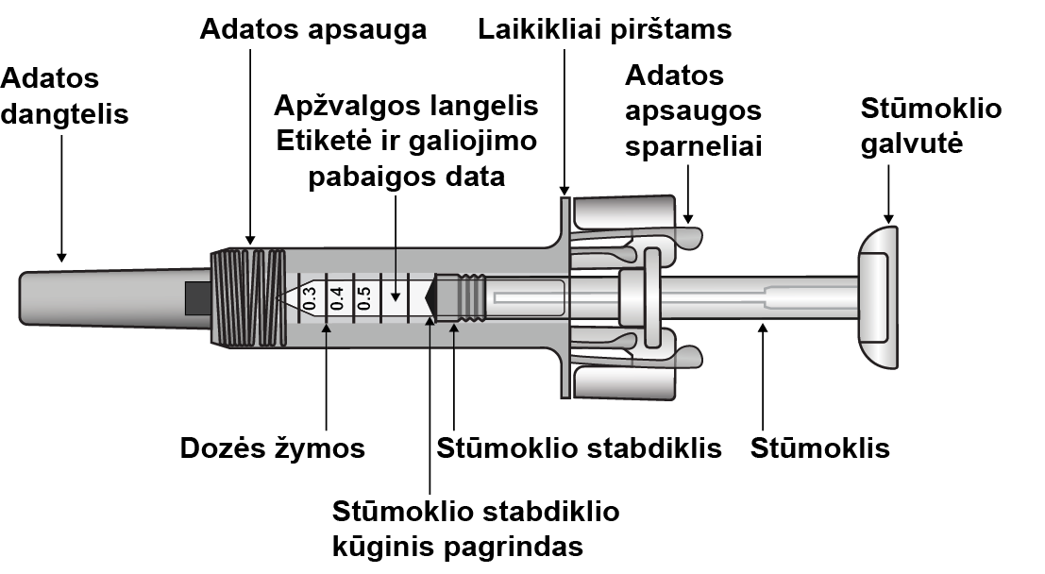
Suleidus vaistą, adatos apsauga aktyvuosis ir uždengs adatą. Adatos apsauga skirta apsaugoti sveikatos priežiūros specialistus, slaugytojus ir pacientus nuo netyčinių susižalojimų adata po injekcijos.

Injekcijai jums papildomai reikės:
- 1 alkoholiu suvilgytas tamponas  - 1 vatos gumulėlis arba marlė  - Aštriems daiktams skirtas konteineris  - 1 pleistras | 7-2 paveikslas Reikalingos papildomos priemonės  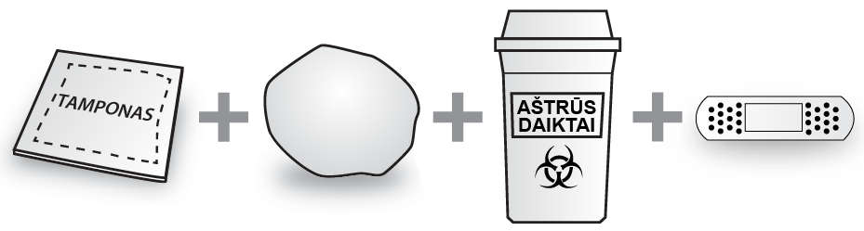

Svarbi saugos informacija

Perspėjimas: laikykite užpildytą švirkštą toliau nuo vaikų.
- Išorinę dėžutę atidarykite tik tada, kai būsite pasiruošę naudoti užpildytą švirkštą.
- Nenaudokite užpildyto švirkšto, jei pažeista plomba arba lizdinė plokštelė, nes jį naudoti gali būti nesaugu.
- Nenaudokite užpildyto švirkšto, jei plastikiniame dėkle yra skysčio. Nenaudokite užpildyto švirkšto, jei trūksta adatos dangtelio arba jis netinkamai pritvirtintas. Tokiais atvejais grąžinkite visą gaminio pakuotę į vaistinę.
- Nemėginkite suleisti mažesnės nei 0,3 ml dozės iš užpildyto švirkšto. Mažesnės nei 0,3 ml dozės negalima tinkamai išmatuoti naudojant Zarzio užpildytą švirkštą, nes 0,1 ml ir 0,2 ml padalų žymų nesimato ant švirkšto cilindro.
- Niekada nepalikite užpildyto švirkšto be priežiūros ten, kur kas nors gali jį sugadinti.
- Nekratykite užpildyto švirkšto.
- Stenkitės neliesti adatos apsaugos sparnelių prieš naudojimą. Juos palietus, adatos apsauga gali aktyvuotis per anksti.
- Adatos dangtelį nuimkite tik prieš pat injekcijos suleidimą.
- Užpildyto švirkšto negalima naudoti pakartotinai. Nedelsdami išmeskite panaudotą užpildytą švirkštą į aštriems daiktams skirtą konteinerį.
- Nenaudokite švirkšto, jei jis nukrito ant kieto paviršaus arba jei nukrito jau nuėmus adatos dangtelį.

Zarzio užpildyto švirkšto laikymas
- Laikykite užpildytą švirkštą išorinėje kartoninėje dėžutėje, kad apsaugotumėte nuo šviesos spindulių. Laikykite šaldytuve 2 °C–8 °C (36 °F–46 °F) temperatūroje. Negalima užšaldyti.
- Prieš injekciją nepamirškite išimti lizdinės pakuotės iš šaldytuvo ir leisti sušilti 15–30 minučių, kad pasiektų kambario temperatūrą.
- Nenaudokite užpildyto švirkšto po tinkamumo laiko pabaigos, kuris nurodytas ant išorinės dėžutės arba švirkšto etiketės. Jei tinkamumo laikas pasibaigęs, grąžinkite visą pakuotę į vaistinę.
- Švirkštą galima išimti iš šaldytuvo ir palikti kambario temperatūroje daugiausia 8 dienoms vienu metu (tačiau ne aukštesnėje kaip 25 °C temperatūroje). Pasibaigus šiam laikotarpiui, gaminio negalima vėl dėti į šaldytuvą ir reikia išmesti.

Injekcijos vieta

7-3 Injekcijos vietos

Injekcijos vieta yra kūno vieta, kurioje naudosite užpildytą švirkštą.
- Rekomenduojama vieta yra jūsų šlaunų priekinė pusė. Taip pat galite naudoti apatinę pilvo dalį, tačiau ne 5 cm (2 coliai) atstumu aplink bambą esančią sritį.
- Jei injekciją jums suleidžia slaugytojas, taip pat galima naudoti viršutinę sėdmenų dalį.
- Kaskart leisdamiesi injekciją, pasirinkite kitą vietą.
- Neleiskite injekcijos vietose, kur oda yra jautri, sumušta, paraudusi, šerpetojanti arba kieta. Venkite vietų su randais ir strijomis.

Zarzio užpildyto švirkšto paruošimas naudoti
- Išimkite lizdinę pakuotę su užpildytu švirkštu ir šaldytuvo ir palikite neatidarytą maždaug 15–30 minučių, kad ji pasiektų kambario temperatūrą.
- Kai būsite pasiruošę naudoti užpildytą švirkštą, atidarykite lizdinę pakuotę ir gerai nusiplaukite rankas muilu ir vandeniu.
- Nuvalykite odą injekcijos vietoje alkoholiu suvilgytu tamponu.
- Išimkite užpildytą švirkštą iš lizdinės pakuotės laikydami jį už vidurio, kaip parodyta 7-4 paveiksle. Nesuimkite už stūmoklio koto. Nesuimkite už adatos dangtelio.

7-4 paveikslas Išimkite užpildytą švirkštą iš lizdinės pakuotės

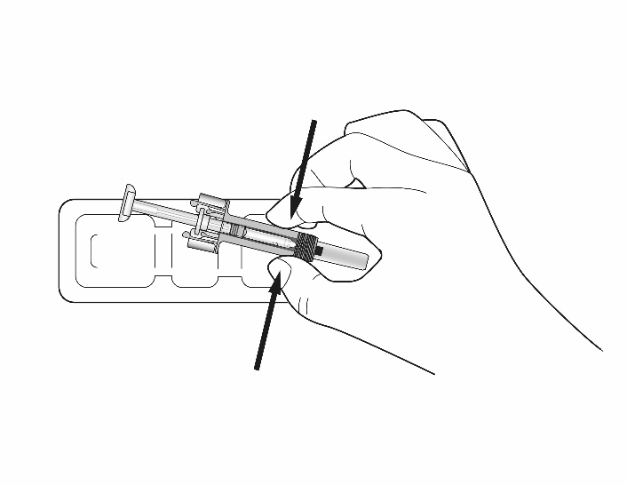

- Patikrinkite, ar plastmasinė permatoma adatos apsauga yra ant stiklinio švirkšto cilindro. Jei permatoma adatos apsauga dengia adatos dangtelį (kaip parodyta toliau esančiame 7-5 paveiksle), švirkštas aktyvuotas. NENAUDOKITE šio švirkšto ir paimkite naują švirkštą. 7-6 paveiksle pavaizduotas paruoštas naudoti švirkštas.

7-5 paveikslas NENAUDOTI

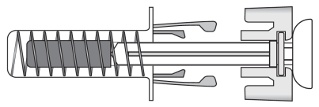 | Šioje konfigūracijoje adatos apsauga yra AKTYVUOTA – NENAUDOKITE užpildyto švirkšto.

7-6 paveikslas Paruošta naudoti

Šioje konfigūracijoje adatos apsauga yra NEAKTYVUOTA ir užpildytas švirkštas yra paruoštas naudoti.

- Apžiūrėkite užpildytą švirkštą. Skystis turi būti skaidrus. Skysčio spalva gali būti bespalvė arba šiek tiek gelsva. NENAUDOKITE, jei pastebite kitų dalelių ir (arba) kitokių spalvos pakitimų ir grąžinkite užpildytą švirkštą su pakuote į vaistinę.
- NENAUDOKITE, jei užpildytas švirkštas yra pažeistas arba aktyvuota adatos apsauga. Visais tokiais atvejais visą gaminio pakuotę grąžinkite į vaistinę.

Kaip naudoti Zarzio užpildytą švirkštą

7-7 paveikslas Nuimkite adatos dangtelį | Atsargiai patraukite adatos dangtelį tiesiai, kad nuimtumėte jį nuo užpildyto švirkšto. Išmeskite adatos dangtelį. Galite pastebėti skysčio lašelį ant adatos galiuko. Tai normalu.

Laikydami švirkštą taip, kaip parodyta, lėtai spauskite stūmoklį, kad išstumtumėte perteklinį vaisto kiekį, kol stūmoklio stabdiklio kūginio pagrindo kraštas susilygiuos su jums paskirtos dozės švirkšto žyma. Toliau pateiktas 0,4 ml dozės pavyzdys.

Stenkitės neliesti apsauginių adatos sparnelių prieš naudojimą. Adatos apsauga gali aktyvuotis per anksti.

Dar kartą patikrinkite, ar užpildytame švirkšte yra teisinga Zarzio dozė.

Skambinkite savo sveikatos priežiūros tiekėjui arba slaugytojui, jei jums kyla problemų matuojant arba susileidžiant savo Zarzio dozę.

7-8 paveikslas Dalinės 0,4 ml dozės pavyzdys

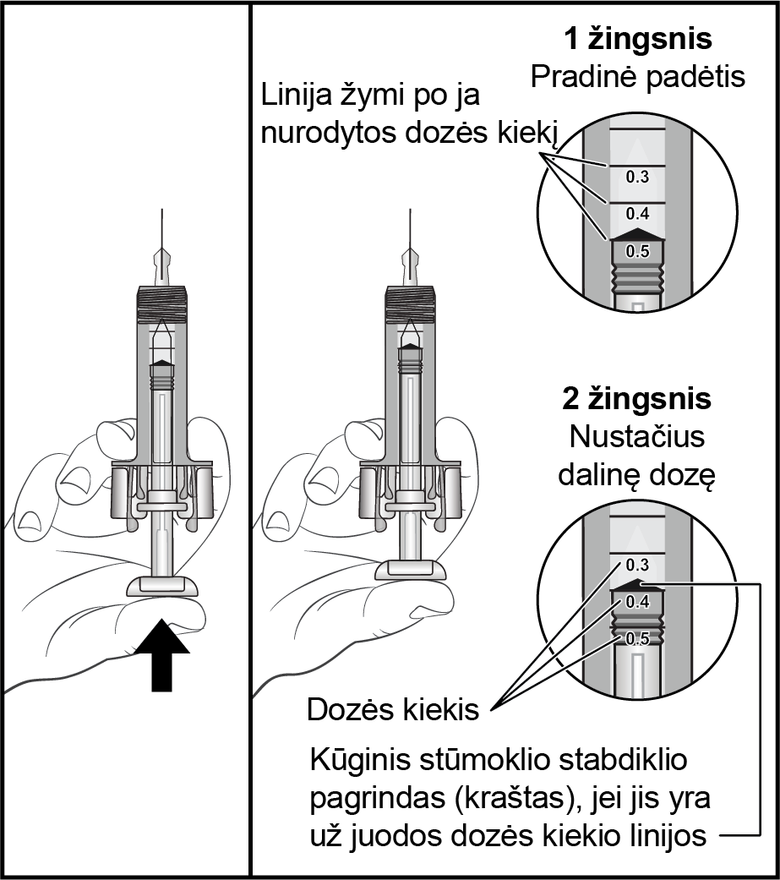

7-9 paveikslas Įstumkite adatą  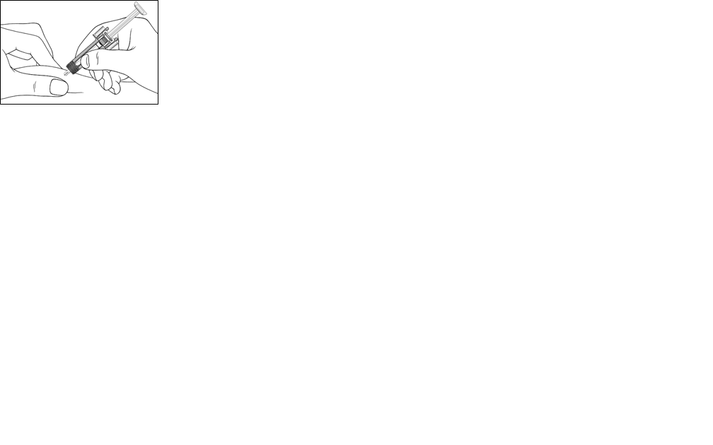 |  |  | Lengvai suimkite odą injekcijos vietoje ir įstumkite adatą, kaip parodyta. Stumkite adatą iki galo, kad tinkamai suleistumėte vaistą.
7-10 paveikslas Spauskite stūmoklį  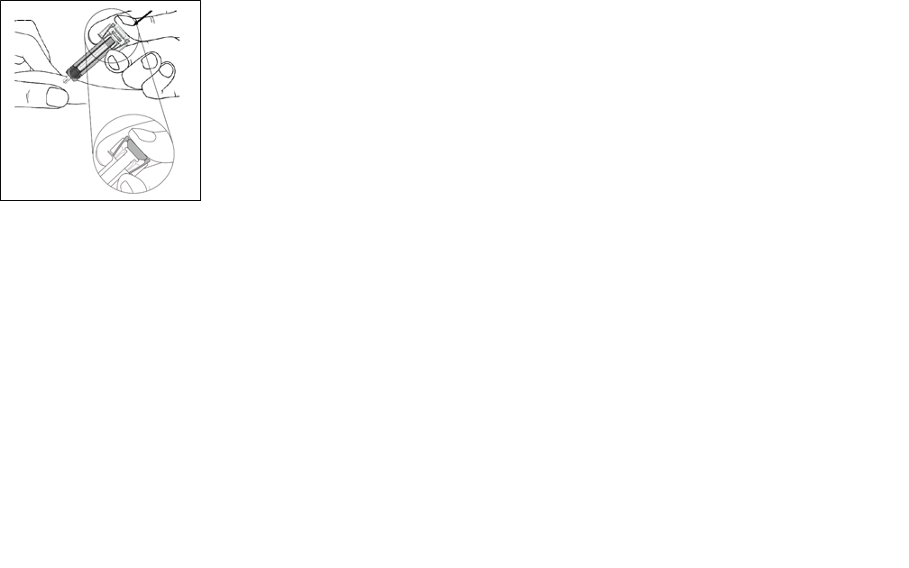 |  | Laikydami užpildytą švirkštą, kaip parodyta, lėtai spauskite stūmoklį iki galo, kad stūmoklio galvutė būtų visiškai per apsauginių adatos sparnelių vidurį.  Laikydami stūmoklį nuspaustą iki galo, palaikykite švirkštą 5 sekundes.
7-11 paveikslas Ištraukite adatą  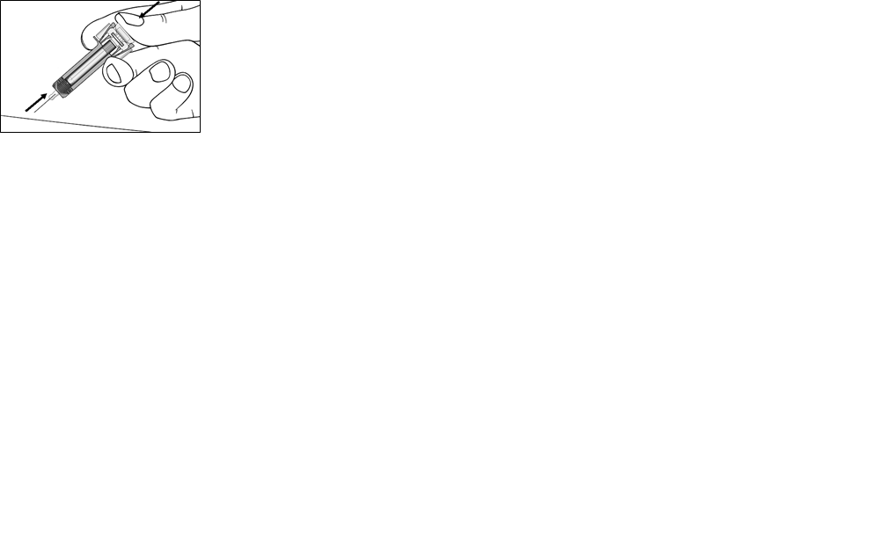 |  | Laikydami stūmoklį nuspaustą iki galo, atsargiai ištraukite adatą iš injekcijos vietos.
7-12 paveikslas Atleiskite stūmoklį  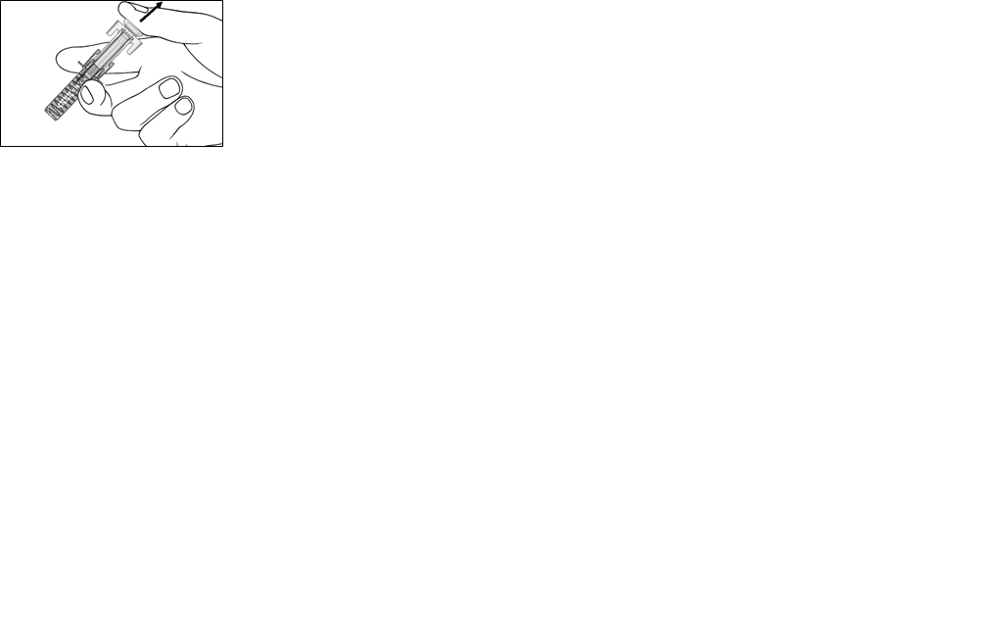 | Lėtai atleiskite stūmoklį ir leiskite adatos apsaugai automatiškai uždengti išlindusią adatą.  Injekcijos vietoje gali pasirodyti nedidelis kiekis kraujo. Ant injekcijos vietos uždėkite vatos gumulėlį ar marlę ir palaikykite 10 sekundžių. Netrinkite injekcijos vietos. Jei reikia, injekcijos vietą galite uždengti nedideliu pleistru.

Šalinimo instrukcijos

7-13 paveikslas Šalinimas  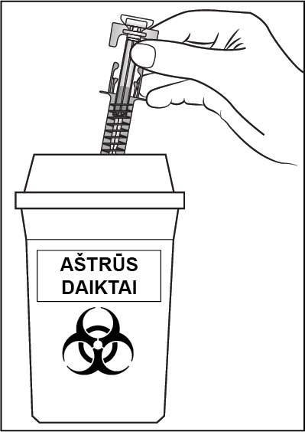 | Panaudotą švirkštą išmeskite į aštrių daiktų konteinerį (uždarytą, nepraduriamą konteinerį). Dėl savo ir kitų sveikatos, adatų ir panaudotų švirkštų jokiais būdais negalima naudoti pakartotinai.
------------------------------------------------------------------------------------------------------------------------

Toliau pateikta informacija skirta tik sveikatos priežiūros specialistams.

Prieš vartojimą tirpalą reikia apžiūrėti. Galima vartoti tik skaidrų tirpalą, kuriame nėra dalelių. Atsitiktinis atšaldymas iki užšalimo temperatūros neturi neigiamos įtakos Zarzio stabilumui.

Zarzio sudėtyje nėra konservantų: dėl galimo mikrobinio užteršimo Zarzio švirkštai skirti tik vienkartiniam naudojimui.

Skiedimas (prireikus) prieš vartojimą

Prireikus Zarzio galima praskiesti 50 mg/ml (5 %) gliukozės tirpalu. Zarzio negalima skiesti natrio chlorido tirpalu.

Niekuomet nerekomenduojama skiesti iki galutinės < 0,2 MV/ml (2 mikrogramai/ml) koncentracijos.

Jeigu pacientas gydomas filgrastimu, praskiestu iki < 1,5 MV/ml (15 mikrogramų/ml) koncentracijos, reikia pridėti tiek žmogaus serumo albumino (ŽSA), kad galutinė koncentracija būtų 2 mg/ml.

Pavyzdžiui, galutiniam 20 ml tirpalo tūriui, kai bendra filgrastimo dozė mažesnė nei 30 MV (300 mikrogramų), reikia pridėti 0,2 ml 200 mg/ml (20 %) žmogaus serumo albumino tirpalo (Eur. F).

Praskiedus 50 mg/ml (5 %) gliukozės tirpalu, filgrastimą galima laikyti stikliniuose ir įvairiuose plastikiniuose induose, įskaitant pagamintus iš polivinilchlorido, poliolefino (polipropileno ir polietileno kopolimero) ir polipropileno.

Po praskiedimo:praskiesto infuzinio tirpalo, laikomo 2 °C-8 °C temperatūroje, cheminės ir fizikinės savybės nekinta 24 valandas. Mikrobiologiniu požiūriu, tirpalą reikia vartoti nedelsiant. Jeigu jis nepavartojamas nedelsiant, už laikymo trukmę ir sąlygas prieš vartojimą yra atsakingas gydantis medikas, tačiau ilgiau negu 24 valandas 2 °C-8 °C temperatūroje laikyti negalima, nebent praskiedimas buvo atliekamas kontroliuojamomis ir patvirtintomis aseptinėmis sąlygomis.

Užpildyto švirkšto su adatos apsauga naudojimas

Adatos apsauga uždengia adatą po injekcijos, kad ji neįdurtų. Tai nedaro įtakos normaliam švirkšto naudojimui. Lėtai ir tolygiai stumkite stūmoklį tol, kol bus suleista visa dozė ir toliau stumti stūmoklio negalėsite. Tebespausdami stūmoklį, ištraukite adatą iš paciento. Kai atleisite stūmoklį, adatos apsauga uždengs adatą.

Atliekų tvarkymas

Nesuvartotą preparatą ar atliekas reikia tvarkyti laikantis vietinių reikalavimų.

